**ОСНОВНЫЕ ИТОГИ ДЕЯТЕЛЬНОСТИ**

**ЗАО АКБ «НАЦИОНАЛЬНЫЙ КЛИРИНГОВЫЙ ЦЕНТР»**

**В 2012 ГОДУ**

1. **Общие сведения**

ЗАО АКБ «Национальный Клиринговый Центр» (далее – Банк, НКЦ) было создано в 2005 году в соответствии с решением Общего собрания учредителей и зарегистрировано в Межрайонной ИФНС №50 по г.Москве 30 мая 2006 года (свидетельство о государственной регистрации юридического лица серия 77 № 010075586 от 30.05.2006 года ОГРН – 1067711004481).

30 мая 2006 года Банк получил Свидетельство Банка России о государственной регистрации кредитной организации № 3466, а 16 августа 2006 года - лицензию Банка России на осуществление банковских операций со средствами в рублях и иностранной валюте (без права привлечения во вклады денежных средств физических лиц) № 3466 от 16.08.2006 года.

В соответствии с Федеральным законом от 27 июня 2011 года №162-ФЗ «О внесении изменений в отдельные законодательные акты Российской Федерации в связи с принятием Федерального закона «О национальной платежной системе» были изменены наименования отдельных банковских операций. В связи с изложенным 15 октября 2012 года Банком была получена новая лицензия на осуществление банковских операций со средствами в рублях и иностранной валюте (без права привлечения во вклады денежных средств физических лиц) № 3466.

Кроме того, в целях обеспечения возможности рефинансирования коммерческих банков в Банке России под залог драгоценных металлов НКЦ 28 декабря 2012 года также была получена лицензии на привлечение во вклады и размещение драгоценных металлов.

Во исполнение Федерального закона «О клиринге и клиринговой деятельности» и в целях

Обеспечения возможности осуществления с 01 января 2013 года клиринговой деятельности в соответствии с указанным законом Банком была получена лицензия на осуществление клиринговой деятельности №077-00003-000010 от 18 декабря 2012 года.

Кроме того, ЗАО АКБ «Национальный Клиринговый Центр» обладает следующими лицензиями:

1. На осуществление технического обслуживания шифровальных (криптографических) средств, выдана Центром по лицензированию, сертификации и защите государственной тайны ФСБ России.

2. На предоставление услуг в области шифрования, выдана Центром по лицензированию, сертификации и защите государственной тайны ФСБ России.

3. На распространение шифровальных (криптографических) средств, выдана Центром по лицензированию, сертификации и защите государственной тайны ФСБ России.

***Полное наименование ЗАО АКБ «Национальный Клиринговый Центр»:***

- на русском языке – Акционерный Коммерческий Банк «Национальный Клиринговый Центр» (Закрытое акционерное общество);

- на английском языке – Bank “National Clearing Centre” Closed joint-stock company.

***Сокращенное наименование Банка:***

- на русском языке – ЗАО АКБ «Национальный Клиринговый Центр».

***Место нахождения:***

г. Москва, Большой Кисловский переулок, дом 13.

***Почтовый адрес*:**

125009, г. Москва, Большой Кисловский переулок, дом 13.

В отчетном периоде в соответствии с решением Правления ЗАО АКБ «Национальный Клиринговый Центр» функционировали следующие внутренние структурные подразделения:

- дополнительный офис «Средний Кисловский», расположенный по адресу: г.Москва, Средний Кисловский переулок, дом 1/13, строение 8,

- дополнительный офис «Спартаковский», расположенный по адресу: город Москва, ул.Спартаковская, д.12,

- дополнительный офис «Воздвиженка», расположенный по адресу: город Москва, ул.Воздвиженка, дом 4/7, строение 1.

***Органы управления***

В соответствии с Уставом ЗАО АКБ «Национальный Клиринговый Центр» органами управления являются:

* Общее собрание акционеров - высший орган управления;
* Наблюдательный совет - орган управления, осуществляющий общее руководство деятельностью Банка; члены Наблюдательного совета избираются Общим собранием акционеров на срок до следующего годового Общего собрания акционеров;
* Председатель Правления (единоличный исполнительный орган) - орган управления, осуществляющий руководство текущей деятельностью НКЦ, избирается Общим собранием акционеров на срок, определяемый акционерами, который не может превышать 5 лет;
* Правление (коллегиальный исполнительный орган) - орган управления, осуществляющий руководство текущей деятельностью НКЦ; члены Правления избираются Наблюдательным советом; срок полномочий членов Правления определяется решением Наблюдательного совета Банка, но не может превышать 5 лет.

Независимым аудитором ЗАО АКБ «Национальный Клиринговый Центр» на 2012 год в соответствии с решением единственного акционера утверждено ЗАО «Эрнст энд Янг Внешаудит».

1. **Структура Уставного капитала и состав акционеров**

***Структура уставного капитала***

При создании ЗАО АКБ «Национальный Клиринговый Центр» Общее собрание учредителей утвердило уставный капитал Банка в размере 235 000 тыс. рублей, разделенный на 235 000 обыкновенных именных акций номинальной стоимостью 1 000 рублей каждая.

В течение 2006-2012 годов уставный капитал Банка был увеличен с 235 млн. рублей до 6,170 млрд. рублей путем размещения дополнительных обыкновенных именных бездокументарных акций ЗАО АКБ «Национальный Клиринговый Центр»[1]. Последовательное наращивание уставного капитала НКЦ осуществляется акционером в соответствии с общей стратегией развития пост-трейдинговой инфраструктуры Группы, в рамках которой создание обладающей достаточным капиталом клиринговой организации, выполняющей функции центрального контрагента (ЦК), призвано обеспечить надежные условия работы участникам и поддержание стабильности на финансовом рынке, в целом.

***Состав акционеров***

По состоянию на 31 декабря 2012 года в реестре акционеров ЗАО АКБ «Национальный Клиринговый Центр» зарегистрирован один акционер – Открытое акционерное общество «Московская Биржа ММВБ-РТС».

Реестр акционеров ЗАО АКБ «Национальный Клиринговый Центр» ведет самостоятельно.

**3.Положение ЗАО АКБ «Национальный Клиринговый Центр» в отрасли**

Деятельность ЗАО АКБ «Национальный Клиринговый Центр» в 2012 году характеризовалась поступательным развитием сервисов в стратегических областях бизнеса, качественным развитием ключевых элементов функционала центрального контрагента, характеризующих его как надежную, финансово устойчивую, системообразующую часть инфраструктуры финансового рынка, играющую важную роль в системе пост-трейдинга Группы «Московская Биржа».

Положение НКЦ на рынке определяется, прежде всего, его местом в системе инфраструктуры финансового рынка и бизнес-моделью, которая характеризуется:

1.Встроенностью клиринговых сервисов в едином технологическом торгово-расчетном цикле. Это обусловливает высокую степень зависимости клиринговых сервисов от биржевых продуктов, определяемых конъюнктурой рынка, с одной стороны, и условий оказания и уровня развития расчетных услуг, влияющих на технологию клиринговых сервисов, с другой. Это также обусловливает высокую степень зависимости клиентской базы от клиентской базы биржевого рынка, что формирует необходимость встроенной продажи клиринговых сервисов (технологическое удобство цепочки, минимизация всех видов рисков и концентрация их на ЦК) в рамках продажи биржевых продуктов. Создание собственных продуктов в качестве клиринговых сервисов на рынке ОТС деривативов и при развитии клиринговых мостов и организации взаимодействия с организациями, выполняющими функции иностранного центрального контрагента

2.Принадлежностью ЗАО АКБ «Национальный Клиринговый Центр» к крупнейшей биржевой группе в Российской Федерации - Группе «Московская Биржа». Это позволяет оптимизировать издержки за счет интеграции отдельных процессов управления, а также упростить задачу создания комплексных биржевых продуктов, содержащих клиринговые сервисы.

3.Аллокированием финансовых рисков на балансе НКЦ, определяемым бизнес-моделью деятельности в качестве не только клиринговой организации, но и центрального контрагента, что с одной стороны, позволяет НКЦ:

* гарантировать в качестве стороны по сделкам исполнение обязательствперед каждым добросовестным участником по заключаемым с ним сделкам вне зависимости от исполнения своих обязательств другими участниками рынка;
* обеспечитьюридическую прозрачность заключения сделок в процессе торгов и клиринга, в том числе осуществлении неттинга (зачета) обязательств. Участники рынка всегда знают, что их контрагентом по заключенным сделкам является НКЦ;
* избавитьучастников от необходимости оценивать риски и устанавливать лимиты друг на друга. Участники оценивают риски только на НКЦ, как центрального контрагента.

С другой стороны, это требует создания надежной системы управления рисками, высокой капитализации и финансовой и операционной надежности НКЦ.

4.Статусом клиринговой организации и центрального контрагента, подверженного надзору и контролю со стороны ФСФР за выполнением:

* требований к осуществлению клиринговой деятельности, в том числе к осуществлению клиринга с участием центрального контрагента;
* требований к формированию надежной системы управления рискам.

5.Статусом банка, подверженного жесткому надзору со стороны Банка России в части, касающейся неукоснительного выполнения:

* требований к капиталу кредитной организации (минимальный размер, норматив достаточности капитала (Н1), структура капитала );
* требований к ликвидности (нормативы ликвидности Н2, Н3 и Н4, установленные Инструкцией ЦБ РФ №110-И);
* эффективного управления ликвидностью **(**возможность привлекать средства на межбанковском кредитном рынке; возможность использовать инструменты рефинансирования Банка России).

6.Фактическими ограничениями банковской деятельности, определяемыми необходимостью поддержания надежной системы управления рисками, позволяющей обеспечить эффективное выполнение функций центрального контрагента и снижение прежде всего системных рисков, что выражается в предъявлении к НКЦ дополнительных требований по квалификации ЦК, в том числе требований к системе управления рисками центрального контрагента в системе типичных банковских рисков.

Среди наиболее знаковых событий прошедшего года необходимо отметить реализацию следующих масштабных проектов и задач:

1. **Централизация клиринга на базе НКЦ, результатом которой явилась технологическая консолидация клиринговой составляющей инфраструктуры финансового рынка.**

В результате происшедшей централизации клиринга НКЦ выполняет функции центрального контрагента по всем срочным контрактам, заключаемым на торгах ОАО «Московская Биржа», ОАО «Мосэнергобиржа» и ОАО «Санкт-Петербургская биржа». В то же время Клиринговый Центр РТС (КЦ РТС) прекратил предоставление услуг клиринга на срочном рынке и в секторе рынка Standard, а также услуги по конверсионным операциям с иностранной валютой в системе RTS Money. Перевод клиринга из КЦ РТС в НКЦ осуществлен без каких-либо изменений суммарных размеров тарифов за клиринговое обслуживание. Время проведения клиринга осталось прежним, система управления рисками не изменилась и обеспечивает надежный риск менеджмент на обслуживаемых рынках. Завершение процесса консолидации клиринга на базе НКЦ - это знаковое событие не только для Группы «Московская Биржа», но и всего российского финансового рынка и еще один важнейший шаг, направленный на приведение инфраструктуры российского финансового рынка в соответствие с наиболее передовыми международными стандартами.

Клиринговая деятельность НКЦ на различных биржевых рынках после централизации клиринга приобрела следующую структуру:

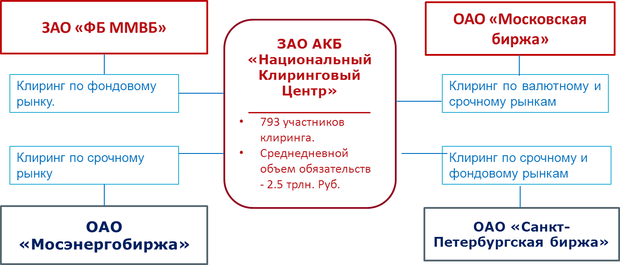

1. **Проведение в тесном взаимодействии с компаниями Группы и регулирующими органами комплекса мероприятий по обеспечению организационной, правовой и технологической готовности к началу осуществления в 2013 году клиринговой деятельности в соответствии с требованиями ФЗ «О клиринге и клиринговой деятельности», в том числе получение лицензии на осуществление клиринговой деятельности.**
2. **Присвоение ЗАО АКБ «Национальный Клиринговый Центр» Fitch Ratings международного кредитного рейтинга инвестиционного уровня “BBB-“, прогноз «Cтабильный», а также долгосрочного рейтинга по национальной шкале – на уровне «АА+(rus), прогноз «Стабильный».**

Это стало признанием высокого уровня финансовой устойчивости Банка и надежности осуществляемой им системы управления рисками не только среди российских, но и среди иностранных партнеров и контрагентов, а также регуляторов, которые получили авторитетную независимую оценку состояния значимых инфраструктурных организаций (НКЦ и Группы «Московская Биржи»), растущая потребность в услугах которых диктуется реалиями их развития и, в целом, динамикой всего российского финансового рынка.

Полученный ЗАО АКБ «Национальный Клиринговый Центр» международный кредитный рейтинг сопоставим с уровнем международных рейтингов ведущих западных клиринговых домов - центральных контрагентов:

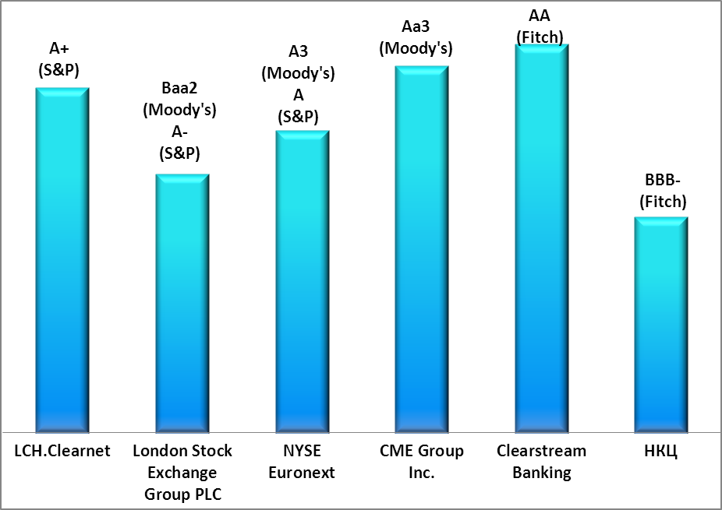

1. **Получение НКЦ сертификата соответствия международному стандарту системы менеджмента качества ISO 9001:2008.**

Получение такого сертификата означает, что деятельность Банка сфокусирована на улучшении качества услуг и сервисов, предоставляемых клиентам, а также подтверждает зрелось системы управления и готовность менеджмента к ее постоянному совершенствованию.

1. **Получение лицензии Банка России на осуществление операций с драгоценными металлами.**

В результате созданы предпосылки для развития клиринговых сервисов на новом сегменте рынка – рынке драгоценных металлов и расширения стратегических областей бизнеса НКЦ.

1. **Достигнут 35-процентный рост собственных средств НКЦ, размер которых за отчетный период увеличился с 9 млрд. 999 млн. до 13 млрд. 501 млн. рублей. В свою очередь чистая прибыль  выросла по сравнению с 2011 г. на 83,5 % (до 3,5 млрд. рублей).  В результате  показатель доходности на капитал по итогам 2012 г. достиг  34% - уровень беспрецедентно высокий для российской банковской отрасли.**

Такая позитивная динамика финансовых показателей соответствует стоящей перед НКЦ, как центральным контрагентом, задаче поддержания достаточности финансовых ресурсов Банка, ориентируясь на полноценную оценку рисков с учетом состава участников и состояния обслуживаемых рынков.

По величине собственных средств (капитала) НКЦ занимал в 2012 году позицию, близкую к уровню самых высоко капитализированных клиринговых домов Европы:

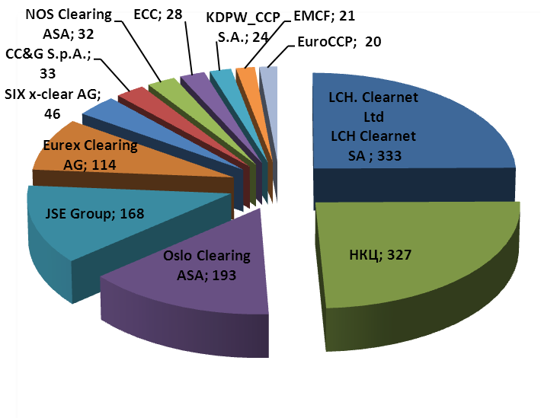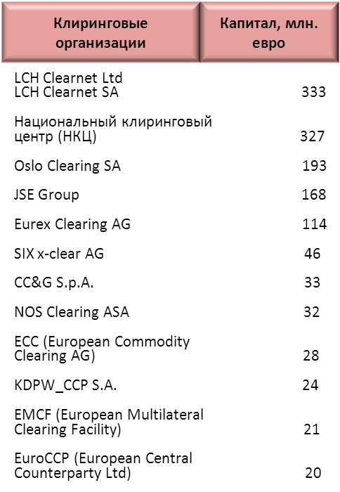

**Среди других значимых итогов деятельности НКЦ в 2012 года, характеризующих развитие клиринговой деятельности, следует отметить:**

* организация клиринга на условиях частичного преддепонирования по новым инструментам валютного рынка - сделкам SWAP сроком до 180 дней;
* допуск на валютный рынок профессиональных участников рынка ценных бумаг, не являющихся банками;
* построение системы двухуровнего доступа на валютном рынке;
* завершение перехода на клиринговое обслуживания на всех рынках на основании одного заключенного с участником универсального договора.

Реализация в течение отчетного года новых проектов позволила продолжить развитие рынков и расширение клиентской базы ЗАО АКБ «Национальный Клиринговый Центр»:

* по состоянию на 31 декабря 2012 г общее число участников клиринга составило 793;
* количество сделок, по которым осуществлен клиринг, достигло 298 808 076;
* объем определенных по итогам клиринга обязательств участников клиринга составил более 713 287 483 млн. руб.

Успешная реализация бизнес проектов позволила НКЦ обеспечить рост объемов оказанных участникам клиринга услуг и, вследствие этого, значительно увеличить получаемое Банком комиссионное вознаграждение. Его общая сумма за 2012 г. составила более 2 млрд. 555 млн. руб., что в 2,7 раза выше аналогичного показателя за 2011 год.

**4.Перспективы развития**

Перспективы развития НКЦ в 2013-2015 гг. связаны с реализацией стратегических инфраструктурных бизнес проектов, как Группы «Московская Биржа» так и собственных проектов Банка:

***Участие НКЦ в реализации стратегических бизнес проектах Группы по развитию клиринга***

1. Организация торгов и клиринга с частичным обеспечением с расчетами Т+2 на фондовом рынке Группы «Московская Биржа».

2.Проект РЕПО с центральным контрагентом с поэтапным расширением ассортимента обслуживаемых ценных бумаг.

3. Торги китайским юанем с частичным обеспечением.

4. Развитие клиринга на товарном рынке.

5. Клиринг по сделкам с драгоценными металлами.

6. Клиринг ОТС деривативов.

7. Построение торговых/клиринговых мостов.

***Стратегические проекты НКЦ***

Определенные стратегическими направлениями развития Группы «Московская Биржа» на 2012-2015 годы приоритеты затрагивают все аспекты деятельности ЗАО АКБ «Национальный Клиринговый Центр» и предусматривают участие Банка в реализации нескольких крупномасштабных проектов на фондовом и валютном рынках, которые направлены на увеличение биржевых оборотов и расширение клиентской базы. Данные проекты будут реализовываться с учетом дополнительных требований к снижению рисков центрального контрагента, установленным нормативными актами Банка России, в том числе требованиями, предъявляемыми к операциям квалифицированного центрального контрагента.

**Получение от Банка России статуса квалифицированного центрального контрагента**.

Реализация этого проекта позволит Группе «Московская Биржа» подтвердить операционную и финансовую надежность НКЦ как центрального контрагента; создаст преимущества для участников рынка при совершении операций через центрального контрагента; в рамках реализации регуляторной реформы обеспечит учесть специального статуса НКЦ.

***Клиринг сделок с ценными бумагами с частичным обеспечением со сроком исполнения T+2 и РЕПО с центральным контрагентом***

В 2013 г. НКЦ планирует:

* осуществление клиринга с частичным обеспечением по сделкам купли-продажи ценных бумаг со сроками исполнения до Т+2 с участием центрального контрагента (коды расчетов - Y0, Y1, Y2);
* осуществление клиринга по сделкам РЕПО с участием центрального контрагента (коды расчетов - T0/Y1, Y0/Y1, Y1/Y2);
* формирование на фондовом рынке Гарантийных фондов (Фонда финансовой стабильности и Фонда покрытия рисков) и предоставление участникам Фонда покрытия рисков лимита, обеспеченного средствами Фонда.

В режимах торгов с частичным обеспечением все сделки заключаются с НКЦ, как с центральным контрагентом. Для получения допуска к клирингу с частичным обеспечением участник клиринга должен будет внести взнос в Фонд финансовой стабильности. В качестве обеспечения будут приниматься российские рубли, иностранная валюта и ценные бумаги.

В 2013 году планируется начать осуществление клиринга по следующим сделкам с частичным обеспечением, заключаемым в Секторе рынка Основной рынок ЗАО «ФБ ММВБ»:

* сделкам купли-продажи ценных бумаг, заключаемым на основании адресованных всем участникам торгов заявок в Режиме торгов «Режим основных торгов T+», код расчетов Y2;
* сделкам купли-продажи ценных бумаг, заключаемым на основании адресных заявок в Режиме торгов «РПС с ЦК», коды расчетов Y0 - Y2;
* сделкам РЕПО, заключаемым на основании адресованных всем участникам торгов заявок в Режиме торгов «РЕПО с ЦК – Безадресные заявки», коды расчетов - Y0/Y1;
* сделкам РЕПО, заключаемым на основании адресных заявок в Режиме торгов «РЕПО с ЦК – Адресные заявки», коды расчетов - T0/Y1, Y0/Y1, Y1/Y2.

Начало осуществления на фондовом рынке ЗАО «ФБ ММВБ» клиринга с частичным обеспечением позволит в несколько раз снизить стоимость активов, которые должны быть заранее, до заключения сделок, перечислены участниками клиринга на торговые и/или клиринговые счета, сохранив при этом гарантию центрального контрагента по исполнению обязательств перед добросовестными участниками клиринга. Это позволит качественно повысить эффективность и привлекательность фондового рынка ЗАО «ФБ ММВБ».

Наряду с этим, создание возможности заключения на фондовом рынке ЗАО «ФБ ММВБ» сделок с частичным обеспечением с участием центрального контрагента станет также важным шагом в процессе объединения клиринга по валютному, фондовому и срочному рынкам Группы «Московская Биржа» на единой клиринговой платформе.

***Клиринг сделок с китайским юанем с частичным обеспечением***

С целью дальнейшего развития международного сотрудничества со странами Азиатско – Тихоокеанского региона и повышения эффективности системы расчетов между Китаем и Россией в национальных валютах двух стран будет реализован проект по расширению инструментария валютного рынка Группы в сегменте юань/рубль.

В соответствии с указанным проектом, во II квартале 2013 года планируется предоставление участникам валютного рынка Группы клирингового обслуживания по сделкам по валютной паре «юань/рубль» на условиях частичного обеспечения. При этом участникам биржевого валютного рынка будет предоставлена возможность заключения по данной валютной паре сделок купли/продажи с датами исполнения обязательств TOD или TOM, а также сделок своп TOD-TOM и своп TOM-SPT.

Для валютной пары «юань/рубль» (CNY/RUB) будет определяться тот же набор риск-параметров, что в настоящее время определяется для валютных пар USD/RUB/ и EUR/RUB/ в полном соответствии с порядком, предусмотренном существующей системой риск - менеджмента валютного рынка. Причем, средства, внесенные в юанях, можно будет использовать в качестве обеспечения обязательств участника клиринга не только в юанях, но и в долларах США, евро и российских рублях.

Таким образом, реализация указанного проекта позволит участникам валютного рынка Группы «Московская Биржа» заключать сделки с китайским юанем на тех же принципах, что и с долларами США и евро. Это значительно повысит удобство и эффективность проведения расчетов в юанях и/или рублях в процессе осуществления финансовых и торговых операций между организациями России, Китая и других государств Азиатско–Тихоокеанского региона.

***Клиринг на товарных рынках***

В первой половине 2013 года планируется начало осуществления клиринга по срочным сделкам на товарные активы, заключаемым на ЗАО "Национальная товарная биржа" и спот сделкам, заключаемым на ОАО "Московская Международная Товарно-Энергетическая Биржа".

В рамках проекта планируется:

* осуществление клиринга по поставочным фьючерсным контрактам на зерновые, зернобобовые и технические культуры, торгуемым на ЗАО "Национальная товарная биржа". Исполнение обязательств по оплате товара будет осуществляться с использованием клирингового банковского счета НКЦ, открытого в НКО ЗАО НРД;
* осуществление клиринга по сделкам, заключаемым в Секции нефти и нефтепродуктов ОАО "Московская Международная Товарно-Энергетическая Биржа". Исполнение обязательств по оплате товара планируется как с использованием клирингового банковского счета НКЦ, открытого в НКО ЗАО НРД, так и без использования такого счета (при этом расчеты будут осуществляться напрямую, между продавцом и покупателем).

***Клиринг сделок с драгоценными металлами***

В 2013 году НКЦ планирует начать осуществление клиринга сделок с драгоценными металлами, на проведение операций с которым Банк получил лицензию Банка России. Торги драгоценными металлами будут проводиться ОАО «Московская биржа». Данный проект будет реализован на нормативно-технологической базе валютного рынка в целях:

* расширения продуктового ряда, предлагаемого Группой «Московская Биржа» участникам рынка;
* организации для участников еще одного сегмента биржевого рынка, имеющего потенциал стать высоколиквидным рынком;
* создание системы расчетов в драгметаллах на российском рынке (Loco Moscow).

В рамках данного проекта планируется осуществление клиринга по спот сделкам и сделкам своп с инструментами:

* платина-рубль;
* палладий-рубль;
* золото-рубль;
* серебро-рубль.

Исполнение обязательств по поставкам драгметаллов будет осуществляться по итогам клиринга без физической поставки путем перевода по обезличенным металлическим счетам, которые будут открываться НКЦ участникам клиринга.

***Централизованный клиринг ОТС деривативов***

Реализация данного проекта также является одной из важнейших задач для приведения деятельности НКЦ как центрального контрагента в соответствие с международными стандартам.. В частности, централизованный клиринг ОТС деривативов был предусмотрен параграфом 25 приложения II Декларации стран G20, принятой в 2010 году на саммите в г. Торонто, подтвердившей свое намерение осуществлять торговлю всеми стандартизированными контрактами по OTC деривативам на биржах или электронных торговых платформах, когда это целесообразно, и осуществлять расчеты через центральных контрагентов не позднее конца 2012 года.

***Построение торговых и клиринговых мостов****.*

Дальнейшая проработка проекта создания торгового и клирингового моста с иностранным контрагентом позволит в перспективе добиться интеграции с целью привлечения нерезидентов на российский рынок по модели, которая рассчитана обеспечить рост объемов торгов на площадках Группы при снижении рисков участников за счет участия иностранного центрального контрагента.

***Развитие системы управления рисками.***

Приоритетной задачей НКЦ в области управления рисками в 2013 году станет синхронизация усилий в сфере риск-менеджмента с всевозрастающим объемом решаемых Банком задач на биржевых и внебиржевых рынках, по получению процентных доходов от управления временно высвобождающимися средствами с целью поддержания на высоком уровне и дальнейшего повышения надежности и эффективности системы управления рисками с учетом международной и российском практики регулирования деятельности центральных контрагентов.

Сосредотачивая основные усилия на получении от Банка России статуса квалифицированного центрального контрагента, НКЦ панирует осуществление комплекса мер, которые направлены на:

* совершенствование методологии оценки рисков и унификацию принципов и алгоритмов риск-менеджмента на рынках Группы «Московская Биржа»;
* совершенствование методологии стресс-тестирования финансовой устойчивости НКЦ с учетом новых продуктов, предоставляемых Банком.

Достижение указанных целей обеспечит ощутимые положительные результаты для всех участников биржевых рынков и контрагентов Группы «Московская Биржа», так как будут способствовать повышению надежности функционирования рынков Группы и применению адекватных оценок риска по сделкам с квалифицированным центральным контрагентом.

***Развитие деятельности Центра казначейских операций.***

В 2013г. Центр казначейских операций (ЦКО) в рамках централизованного управления активами и пассивами Группы «Московская Биржа» будет действовать, основываясь на принципе оптимизации баланса между высокой доходностью активов Группы и обеспечением непрерывности ведения основной деятельности – осуществлении клиринга и расчетов по результатам торгов на площадках холдинга. При этом основные усилия будут направлены на оптимизацию денежных потоков и инвестиционного портфеля в соответствии с новыми условиями, которые, в частности, определяются следующими факторами:

1. В декабре 2012г. в НКЦ переведен клиринг по срочному рынку и рынку Standart. Это привело к росту пассивов в виде предварительно депонированных участниками клиринга денежных средств в объеме около 30 млрд. рублей.

2. На февраль 2013г. запланирован запуск проекта РЕПО с центральным контрагентом. Это приведет к появлению нового денежного потока, который также будет сопровождаться увеличением пассивной базы за счет предварительно депонированных участниками клиринга денежных средств.

3. В марте-апреле 2013г. предполагается введение режима Т+n на фондовом рынке, на котором НКЦ уже является центральным контрагентом.

4. В связи с запуском новых рынков с частичным обеспечением, появится необходимость в построении системы управления дефолтами на этих рынках.

5. С января 2013г. выступает в силу Федеральный Закон №7-ФЗ от 07.02.2011г. «О клиринге и клиринговой деятельности», предусматривающий использование специализированных клиринговых счетов и порядок работы с индивидуальным и коллективным клиринговыми обеспечениями, что приведет к необходимости перестройки механизмов управления ликвидностью.

Таким образом, в 2013 году ожидается изменение профиля активов, связанное с ростом пассивов НКЦ, как центрального контрагента, и реорганизация управления ликвидностью в связи с введением новых биржевых продуктов и изменением порядка работы с клиринговым обеспечением.

С учетом перестройки основных бизнес-процессов в 2013 году значительные усилия НКЦ, как центрального контрагента, будут направлены на поддержание приемлемого уровня риска в процессе управления активами при одновременном сохранении требуемой динамики роста эффективности работы Банка на этом направлении.

По-прежнему будет актуальным и крайне важным расширение источников рефинансирования для обеспечения безусловного и своевременного исполнения обязательств НКЦ, как центрального контрагента. Предполагается, в первую очередь, поддержание портфеля ценных бумаг как обеспечения по Генеральному кредитному договору с Банком России в объеме близком к уровню установленного Банком России на НКЦ лимита.

Актуальным остается и увеличение возможностей рефинансирования на межбанковском рынке. Решению этой задачи во многом будет способствовать факт получения НКЦ долгосрочный кредитный рейтинг “BBB-“, прогноз “Стабильный”, что должно оказать позитивное влияние на размеры лимитов контрагентов на Банк по инструментам рефинансирования таким, как межбанковский кредит, РЕПО, валютный своп.

Усилия Центра казначейских операций также будут направлены на обеспечение соответствия казначейских операций требованиям, предъявляемым к деятельности квалифицированного центрального контрагента, статус которого Банк рассчитывает получить в 2013 году.

**5.Основные (приоритетные) направления деятельности**

**5.1 Клиринговая деятельность на валютном рынке**

ЗАО АКБ «Национальный Клиринговый Центр» осуществляет клиринговую деятельность на валютном рынке в соответствии с требованиями Федерального закона №7-ФЗ от 07.02.2011 г. «О клиринге и клиринговой деятельности», законодательством Российской Федерации о банковской деятельности, нормативными актами Банка России.

Валютный рынок Группы «Московская Биржа» – это современный, отвечающий всем необходимым юридическим нормам и технологическим требованиям организованный рынок, на котором сосредоточена торговля российской валютой и основными мировыми валютами. НКЦ осуществляет на валютном рынке клиринг по спот сделкам и сделкам своп.

Торги на валютном рынке осуществляются как в анонимном, так и в переговорном режимах.

Расчеты по всему спектру сделок происходят с участием НКЦ, как центрального контрагента, что значительно снижает риски участников и избавляет их от необходимости определения взаимных лимитов.

ЗАО АКБ «Национальный Клиринговый Центр» осуществляет на валютном рынке клиринг по сделкам, расчеты по которым могут производиться:

* за счет участников клиринга;
* за счет клиентов участников клиринга.

В 2012 году на валютном рынке были внедрены новые биржевые инструменты своп со сроками исполнения до 1 года (проект «Длинный своп на валютном рынке»).

ЗАО АКБ «Национальный Клиринговый Центр» в отчетном периоде осуществлял на валютном рынке клиринг с частичным обеспечением по следующим инструментам:

| **№ п/п** | **Наименование** | **Код** |
| --- | --- | --- |
|  | Доллары США за российские рубли | USDRUB_TOD |
|  | Доллары США за российские рубли | USDRUB_TOM |
|  | Доллары США за российские рубли | USDRUB_LTV |
|  | Своп по долларам США за российские рубли | USD_TODTOM |
|  | Своп по долларам США за российские рубли | USD_TOMSPT |
|  | Своп по долларам США за российские рубли | USD_TOM1W |
|  | Своп по долларам США за российские рубли | USD_TOM2W |
|  | Своп по долларам США за российские рубли | USD_TOM1M |
|  | Своп по долларам США за российские рубли | USD_TOM2M |
|  | Своп по долларам США за российские рубли | USD_TOM3M |
|  | Своп по долларам США за российские рубли | USD_TOM6M |
|  | Своп по долларам США за российские рубли | USD_TOM9M |
|  | Своп по долларам США за российские рубли | USD_TOM1Y |
|  | Евро за российские рубли | EURRUB_TOD |
|  | Евро за российские рубли | EURRUB_TOM |
|  | Своп по евро за российские рубли | EUR_TODTOM |
|  | Евро за доллары США | EURUSD_TOD |
|  | Евро за доллары США | EURUSD_TOM |
|  | Своп по евро за доллары США | EURUSD_TODTOM |
|  | Бивалютная корзина за российские рубли | BKTRUB_TOM |

ЗАО АКБ «Национальный Клиринговый Центр» в отчетном периоде осуществлял на валютном рынке клиринг с полным обеспечением по следующим инструментам:

| **№ п/п** | **Описание инструмента** | **Код** |
| --- | --- | --- |
|  | Сделка купли/продажи Украинских гривн за российские рубли | UAHRUB_TOD |
|  | Сделка купли/продажи белорусских рублей за российские рубли | BYRRUB_TOD |
|  | Сделка купли/продажи казахстанских тенге за российские рубли | KZTRUB_TOD |
|  | Сделка купли/продажи Китайских юаней за российские рубли | CNYRUB_TOD |

**В 2012 году НКЦ было реализовано несколько важных проектов, направленных на повышение эффективности и надежности клирингового обслуживания на валютном рынке:**

***Продление времени торгов на валютном рынке Московской Биржи до 23:50 мск.***

***(вечерняя сессия на валютном рынке.***

В результате этого участникам была предоставлена возможность участвовать в торгах инструментами со сроком исполнения ТОМ не до 19:00, как это было ранее, а до 23:50. До этого времени они могут совершать операции с инструментами «длинный своп», а также с инструментами с датой исполнения, отличной от даты заключения (TOM и LTV). Кроме того, по инструменту TOD участники с 15:00 до 23:50 могут заключать внесистемные сделки в рамках одного Расчетного кода.

Продление времени торгов предоставило участникам рынка возможность своевременно реагировать на изменения мировой валютной конъюнктуры, в частности на события, происходящие на финансовом рынке США. Для удобства участников клиринга, не планирующих принимать участие в вечерних торгах, предоставлена возможность заканчивать торги и рассчитываться в прежние сроки – до 19-00.

***Система двухуровневого доступа на валютном рынке***

В 2012 году реализована возможность присвоения одному участнику клиринга нескольких Расчетных кодов в рамках одного Регистрационного кода. Одновременно реализована регистрация клиентов участников клиринга. Дополнительный Расчетный код в рамках одного Регистрационного кода может быть присвоен участнику клиринга на основании его заявления. При этом с одним участником заключается один договор об оказании клиринговых услуг, вне зависимости от количества зарегистрированных Регистрационных и Расчетных кодов.

Депонирование участником клиринга денежных средств, расчет Единого лимита, определение нетто-обязательств / нетто-требований, задолженностей участника клиринга, проверка возможности регистрации в торговой системе заявок, исполнение (прекращение) обязательств по сделкам, уплата комиссионных вознаграждений и расчеты с НКЦ и другие операции осуществляются раздельно по каждому Расчетному коду участника клиринга.

При подаче участником торгов/клиринга заявки, помимо Регистрационного кода, в ней указывается Расчетный код и код клиента. Запрет на заключение кросс-сделок осуществляется за счет контроля не только регистрационных кодов, но и кодов клиентов, указанных в заявках. Благодаря этому участник клиринга получает возможность направлять в торговую систему встречные заявки, подаваемые по поручениям различных своих клиентов.

Кроме того, в 2012 году участнику клиринга предоставлена возможность переводить денежные средства, учитываемые на счетах НКЦ, между своими Расчетными кодами, открытыми в рамках одного Регистрационного кода, подав в НКЦ Заявление о переводе денежных средств.

Реализация указанных функций позволила участникам клиринга осуществлять сегрегацию клиентских позиций путем их заведения на отдельный Расчетный код, а также заключать биржевые сделки между своими клиентами, что повысило эффективность обслуживания участниками клиринга своих клиентов на валютном рынке.

***Клиринг сделок своп со сроком исполнения до 1 года***

В отчетном году участникам валютного рынка Московской Биржи была предоставлена возможность заключения сделок своп с датами исполнения вторых частей до 1 года («длинный своп») по валютным парам: USD/RUB, EUR/RUB и EUR/USD/. Полный перечень инструментов своп приведен в таблице выше.

Срок исполнения по 1 части сделки своп – TOD или TOM. Сроки исполнения вторых частей сделок своп: 1 день, 1 неделя, 2 недели, 1 месяц, 2 месяца, 3 месяца, 6 месяцев, 9 месяцев, 1 год. Сделки своп заключаются с НКЦ, как центральным контрагентом, на условиях частичного обеспечения.

Использование новых инструментов «длинный своп» позволяет участникам валютного рынка применять новые долгосрочные финансовые стратегии и хеджировать валютные риски на длительные сроки. Внедрение инструментов «длинный своп» позволило также увеличить объем торгов на валютном рынке Группы за счет сделок, которые раньше можно было заключать только на внебиржевом рынке.

***Расширение допуска участников на валютный рынок***

В 2012 году допуск на валютный рынок получили профессиональные участники рынка ценных бумаг и банки – нерезиденты стран, подписавших Соглашение о сотрудничестве в области организации интегрированного валютного рынка государств-членов Евразийского экономического сообщества (Белоруссия, Казахстан, Киргизия, Россия, Таджикистан).

Допуск на валютный рынок профессиональных участников рынка ценных бумаг был реализован с целью расширения списка участников торгов валютного рынка за счет предоставления допуска к торгам и клирингу брокерским компаниям. Для допуска к клирингу на валютном рынке профессиональный участник рынка ценных бумаг должен соответствовать требования по достаточности собственного капитала, собственный капитал такого участника должен быть не менее 180 млн. руб.

Внедрение новых, эффективных технологий клирингового обслуживания, привлекательных для инвесторов инструментов равно, как и создание удобных для участников условий клиринга способствовало росту привлекательности биржевого валютного рынка Группы «Московская Биржа» и положительно отразилось на результатах деятельности НКЦ на этом сегменте рынка. В частности, комиссионное вознаграждение за клиринговое обслуживание на валютном рынке за 2012 год составило 840 336 тыс. руб., что в 1,3 раза больше аналогичного показателя за 2011 год.

**5.2. Клиринговая деятельность на фондовом рынке**

ЗАО АКБ «Национальный Клиринговый Центр» осуществляет клиринговую деятельность на фондовом рынке с 1 ноября 2011 года. Перевод клиринга по фондовому рынку в НКЦ сопровождался формированием на фондовом рынке института центрального контрагента, функции которого выполняет НКЦ.

В отчетном периоде Банк осуществлял клиринг с полным обеспечением (контроль наличия ценных бумаг или денежных средств, необходимых для полного исполнения сделки, осуществляется при подаче заявки) или без предварительного обеспечения (контроль наличия ценных бумаг или денежных средств, необходимых для исполнения сделки, осуществляется после заключения сделки, непосредственно перед ее исполнением). Во всех случаях обеспечивалось осуществление расчетов по принципу **«**поставка против платежа**»**.

В 2012 г. с участием центрального контрагента заключались сделки купли-продажи ценных бумаг на условиях полного обеспечения с исполнением в дату их заключения (за исключением сделок размещения и выкупа ценных бумаг).

Сделки без предварительного обеспечения заключаются между участниками торгов без участия центрального контрагента. Данные сделки исполняются в порядке многостороннего клиринга совместно со сделками, заключенными с центральным контрагентом, а также сделками внебиржевого РЕПО с Банком России. В ходе клиринговой сессии НКЦ проводит расчет нетто-требований и нетто-обязательств в отношении каждого участника клиринга по всем указанным сделкам. Также совместно осуществляются расчеты по итоговым обязательствам / требованиям участников клиринга по указанным сделкам.

Торги на фондовом рынке осуществляются как в анонимном, так и в переговорном режимах. НКЦ осуществляет на фондовом рынке клиринг по сделкам, расчеты по которым могут производиться:

* за счет участников клиринга;
* за счет клиентов участников клиринга;
* за счет средств, находящихся в доверительном управлении у участников клиринга.

ЗАО АКБ «Национальный Клиринговый Центр» в отчетном периоде осуществлял клиринг на фондовом рынке по сделкам со следующими инструментами:

| **Код расчетов** | **Сделки** | **Дата исполнения** | **Процедура контроля обеспечения** | **Клиринг** | **Расчеты** |
| --- | --- | --- | --- | --- | --- |
| T0 | купли-продажи | T+0 | в момент подачи заявки | многосторонний, с полным обеспечением | по итогам торгов |
| В0-В30 | купли-продажи | T+0 – T+30 | при подаче отчета на исполнение | без предварительного обеспечения | по итогам торгов или в ходе торгов (в зависимости от вида отчета на исполнение) |
| K0 | купли-продажи | T+0 | в момент заключения сделки | многосторонний, с полным обеспечением | по итогам торгов |
| Z0 | купли-продажи | T+0 | в момент подачи заявки | простой, с полным обеспечением | в ходе торгов |
| Rb | репо | 1-ой части - T+0;  2-ой части – Т+k, к – Срок сделки репо | по 1-ой части - в момент подачи заявки;  по 2-ой части - при подаче отчета на исполнение | по 1-ой части – многосторонний, с полным обеспечением; по 2-ой части – без предварительного обеспечения | по 1-ой части – по итогам торгов,  по 2-ой части - по итогам торгов или в ходе торгов (в зависимости от вида отчета на исполнение) |
| Z0 | репо | 1-ой части - T+0;  2-ой части – Т+k, k – Срок сделки репо | по 1-ой части - в момент подачи заявки;  по 2-ой части - при подаче отчета на исполнение | по 1-ой части – простой, с полным обеспечением; по 2-ой части – без предварительного обеспечения | по 1-ой части – в ходе торгов,  по 2-ой части - по итогам торгов или в ходе торгов (в зависимости от вида отчета на исполнение) |
| S0-S2 | репо | 1-ой части - T+0 – Т+2;  2-ой части – Т+0+k – Т+2+k, K – Срок сделки репо | по каждой части - при подаче отчета на исполнение | по каждой части - без предварительного обеспечения | по каждой части - по итогам торгов или в ходе торгов (в зависимости от вида отчета на исполнение) |

Внедрение новых клиринговых услуг, а также приведенная динамика роста объемов клиринга на фондовом рынке стали практическим подтверждением правильности долгосрочной стратегии Группы «Московская Биржа», предусматривающей формирование на базе НКЦ универсального клирингового центра, осуществляющего клиринговое обслуживание на всех биржевых рынках и обеспечивающего их стабильность и инвестиционную привлекательность.

**5.3. Клиринговая деятельность на срочном рынке**

В настоящее время Группа «Московская Биржа» является ведущей биржей по торговле производными инструментами в странах СНГ и Восточной Европы и входит в ТОП-10 мировых деривативных бирж. ЗАО АКБ «Национальный Клиринговый Центр» осуществляет клиринговую деятельность на срочном рынке с декабря 2012 года. В отчетный период Банк осуществлял клиринг срочных контрактов, заключенных:

* за счет участников клиринг;
* за счет клиентов участников клиринга;
* за счет средств, находящихся в доверительном управлении у участников клиринга.

Торги на срочном рынке осуществляются как в анонимном, так и в переговорном режимах, все срочные контракты заключаются с НКЦ, как с центральным контрагентом.

Среднедневной объем срочных сделок, по которым осуществляется клиринг НКЦ, составил в 2012 году $ 6-7 млрд., средний объем открытых позиций - $10-11 млрд.

Участникам рынка предоставлена возможность заключения сделок с широким набором производных инструментов:

* 47 фьючерсных контрактов;
* 17 опционных контрактов.

Базовыми активами срочных контрактов являются индексы, акции, валютные курсы, процентные ставки, товары:

|  |  |  |
| --- | --- | --- |
| **Фондовый сегмент:** | **Денежный сегмент:** | **Товарный сегмент:** |
| Фьючерсы на:  - 14 наиболее ликвидных акций   * Индексы РТС и ММВБ, отраслевые индексы РТС * RTSVX (индекс волатильности) * Индексы стран BRICS   Опционы на:   * 12 наиболее ликвидных акций * Индексы РТС и ММВБ | Фьючерсы на:  - Краткосрочные ставки: Overnight MosPrime, 3 мес. MosPrime   * Валютные пары: USD/RUB, EUR/USD, EUR/RUB, AUD/USD, GBP/USD   - 2-х, 4-х, 6-и и 10-и летние ОФЗ  Опционы на:   * Currencies: USD/RUB, EUR/USD, EUR/RUB | Фьючерсы на:   * Нефтепродукты: Дизель, Urals, Brent * Драг. металлы: Золото, Серебро, Платина и Палладий * Индексы на электроэнергию * Сахар * Пшеница * Медь   Опционы на:   * Золото, Серебро, Платина, нефть Brent |

Перевод клиринга на срочном рынке в НКЦ позволил создать предпосылки для:

* увеличения объемов торгов за счет увеличения лимитов на клиринговую организацию и центрального контрагента;
* интеграции с валютным и фондовым рынками, на которых торгуется большинство инструментов, являющихся базовым активом торгуемых на срочном рынке стандартных контрактов;
* привлечения на срочный рынок новых участников, уже являющихся участниками клиринга на валютном и/или фондовом рынках Группы «Московская Биржа».

Созданы также условия, чтобы в перспективе объединить клиринг по валютному, фондовому и срочному рынкам Группы «Московская Биржа».

**5.4 Клиринговая деятельность на товарном рынке**

В 2012 году НКЦ осуществлял подготовку к началу клиринговой деятельности на товарных рынках. В соответствии с планами с января 2013 года НКЦ должен приступить к осуществлению клиринга по сделкам, заключенным в Секции нефти и нефтепродуктов Открытого акционерного общества «Московская Международная Товарно-Энергетическая Биржа» (далее – ОАО «ММТБ»). На торгах Секции нефти и нефтепродуктов ОАО «ММТБ» будут заключаться сделки, предусматривающие поставку широкого спектра нефтепродуктов, в частности, бензина разных марок, летнего и зимнего дизельного топлива различных сортов, судового топлива, мазута, битума и т.д.

На первом этапе НКЦ будет осуществлять простой клиринг без участия центрального контрагента. Расчеты по итогам клиринга будут осуществляться как напрямую между контрагентами по сделкам, так и с использованием клирингового счета НКЦ в НКО ЗАО НРД, что позволит снизить кредитные риски участников клиринга.

В рамках подготовки к осуществлению клиринга на товарном рынке нефтепродуктов в 2012 году осуществлены следующие организационные мероприятия:

1. Решением Наблюдательного совета ЗАО АКБ «Национальный Клиринговый Центр» от 26.10.2012 (Протокол №8) были утверждены Правила клиринга ЗАО АКБ «Национальный Клиринговый Центр» по сделкам, заключаемым в Секции нефти и нефтепродуктов ОАО «ММТБ».
2. Заключен Договор о взаимодействии между ОАО «ММТБ» и НКЦ.
3. Заключены договоры об оказании клиринговых услуг между НКЦ и будущими участниками рынка.
4. Обеспечена технологическая, юридическая и организационная готовность для осуществления клиринговой деятельности на товарном рынке ОАО «ММТБ».

В первой половине 2013 года планируется начать осуществление клиринга по поставочным фьючерсным контрактам на зерновые, зернобобовые и технические культуры, заключенным в Секции стандартных контрактов Закрытого акционерного общества "Национальная товарная биржа".

В Секции стандартных контрактов ЗАО НТБ на первом этапе планируется допустить к торгам фьючерсные контракты на пшеницу разных классов и рис разных сортов. На данном организованном товарном рынке НКЦ будет осуществлять функции клиринговой организации и центрального контрагента. Выставление заявок и заключение сделок будет возможным только при наличии частичного обеспечения. Исполнение обязательств по оплате товара будет осуществляться с использованием клирингового банковского счета НКЦ, открытого в НКО ЗАО НРД.

**6. Собственные операции на финансовых рынках**

Основной задачей на 2012 год в части операций на финансовых рынках было увеличение объема работающих активов с целью повышения капитализации, являющейся одним из важнейших параметров для НКЦ, как клиринговой организации. Указанная задача решалась при сохранении умеренного риска за счет четких ограничений на параметры формируемых активов и используемых финансовых инструментов.

Увеличение объема работающих активов происходило на фоне роста объема пассивов, обусловленного следующими факторами:

* интеграция управления активами и пассивами Группы «Московская Биржа» после объединения с РТС;
* перевод в НКЦ клиринга на срочном и других рынках из КЦ РТС, что привело к изменению профиля денежных потоков. Среднегодовой объем пассивов увеличился как в рублях, так и в иностранной валюте.

Увеличение рублевой части пассивов произошло за счет роста капитала (с 9 млрд. 999 млн. до 13 млрд. 501 млн рублей), а также увеличения остатков денежных средств на счетах компаний Группы «Московская Биржа» в НКЦ.

Увеличение валютной части пассивов произошло за счет денежных средств, депонируемых участниками клиринга для участия в торгах. В отчетном году объем депонированных участниками клиринга (на валютном рынке) денежных средств в долларах США в среднегодовом выражении несколько снизился с 2198 млн. в 2011г. до 2032 млн. –в 2012 году. Объем депонированных участниками клиринга (на валютном рынке) денежных средств в евро в среднегодовом выражении вырос с 364 млн. в 2011г. до 836 млн. – в 2012 году.

В условиях роста пассивов основные усилия были направлены на увеличение доходных активов, в первую очередь портфеля ценных бумаг. Рублевый портфель НКЦ вырос в течение года на 46% и составил на 01.01.2013г. 34209 млн. рублей. Портфель ценных бумаг, номинированных в валюте, также вырос на 46% и составил на 01.01.2013г. 309 млн. долларов США. Объем операций обратного РЕПО с еврооблигациями увеличился на 31% и составил 19,2 млн. долларов США.

Основным принципом НКЦ, как клиринговой организации, является надежность размещения денежных средств в разрезе контрагентов и финансовых инструментов. Формирование активов и, в частности, портфеля ценных бумаг, осуществлялось с учетом жестких ограничений по кредитному, рыночному и другим рискам, установленных Положением «О критериях (принципах) формирования инвестиционных активов ЗАО АКБ «Национальный Клиринговый Центр». Так, ограничение кредитного риска достигается за счет размещения значительной части активов в финансовые инструменты контрагентов и эмитентов, имеющих кредитный рейтинг Standard & Poor`s на уровне BBB (см. Диаграмму).

Ограничение рыночного риска обеспечивалось поддержанием низкой дюрации активов:

* срок размещавшихся депозитов и сделок валютный своп не превышал ½ года;
* дюрация портфеля ценных бумаг не превышала 1 ½ лет (на 01.01.2013г – 0,94 года).

Поддержание портфеля ценных бумаг значительного объема также имело целью максимально использовать возможности рефинансирования в рамках кредитной линии Банка России под залог ценных бумаг.

Несмотря на существенное увеличение портфеля ценных бумаг, в 2012г. НКЦ оставался активным участником межбанковского рынка, в частности, совокупный среднегодовой объем размещенных депозитов в рублях и операций своп сохранялся на уровне выше 5 млрд. рублей.

В 2012 году НКЦ стал центральным контрагентом на срочном рынке, рынках Standart и РЕПО с ЦК. Это потребовало как изменения профиля активов НКЦ, так и перестройки системы управления ликвидностью с однопотоковой (обеспечивающей исполнение обязательств центрального контрагента на валютном рынке Московской Биржи) на многопотоковый (исполнение обязательств центрального контрагента на нескольких рынках).

Также была продолжена работа по увеличению числа контрагентов НКЦ на межбанковском рынке. В настоящее время НКЦ в рамках заключенных генеральных соглашений об условиях проведения операций на валютном, денежном рынках и рынке ценных бумаг сотрудничает с более, чем 60 российскими и иностранными кредитными организациями и финансовыми компаниями.

В результате увеличения лимитов на НКЦ в 2012 году и появления новых контрагентов значительно вырос совокупный объем лимитов, установленных банками на НКЦ.

В дальнейшем в условиях увеличения числа биржевых рынков, на которых НКЦ выполняет функции центрального контрагента, а также в связи с планами расширения функций центрального контрагента (запуск режима Т+ на фондовом рынке, перевод на частичное депонирование торгов юанем и т.п.), НКЦ предстоит продолжить оптимизацию денежных потоков в процессе управления ликвидностью компаний Группы «Московская Биржа» для обеспечения надежного функционирования всех биржевых рынков.



.

**7.Управление рисками**

Выполняя главную задачу гарантированного и своевременного осуществления клиринга, ЗАО АКБ «Национальный Клиринговый Центр» придерживается консервативной политики в области управления рисками. В целях обеспечения надежности своей деятельности НКЦ использует подходы к управлению рисками, предусмотренные требованиями российских регуляторов, рекомендациями Базельского комитета по банковскому надзору, а также международными стандартами CPSS и IOSCO в области риск-менеджмента для системно значимых инфраструктурных организаций.

***Управление рисками клиринговой организации и центрального контрагента***

Развитие системы риск-менеджмента НКЦ» в 2012 году было ориентировано в первую очередь на обеспечение финансовой устойчивости и надежности банка как клиринговой организаций и центрального контрагента. Следуя международным стандартам и требованиям регуляторов российского финансового рынка, управление рисками осуществлялось по следующим основным направлениям:

* обеспечение достаточности финансовых ресурсов для расчетов в нормальных рыночных условиях и в условиях экстремальной рыночной конъюнктуры;
* создание механизмов защиты от потенциальных убытков в случае дефолта участников клиринга;
* обеспечение информационной прозрачности, позволяющей участникам клиринга адекватно оценивать риски, а органам надзора осуществлять эффективное регулирование их деятельности.

Действующая в ЗАО АКБ «Национальный Клиринговый Центр» система управления рисками включает все основные компоненты рискозащищенности бизнеса центрального контрагента и клиринговой организации:

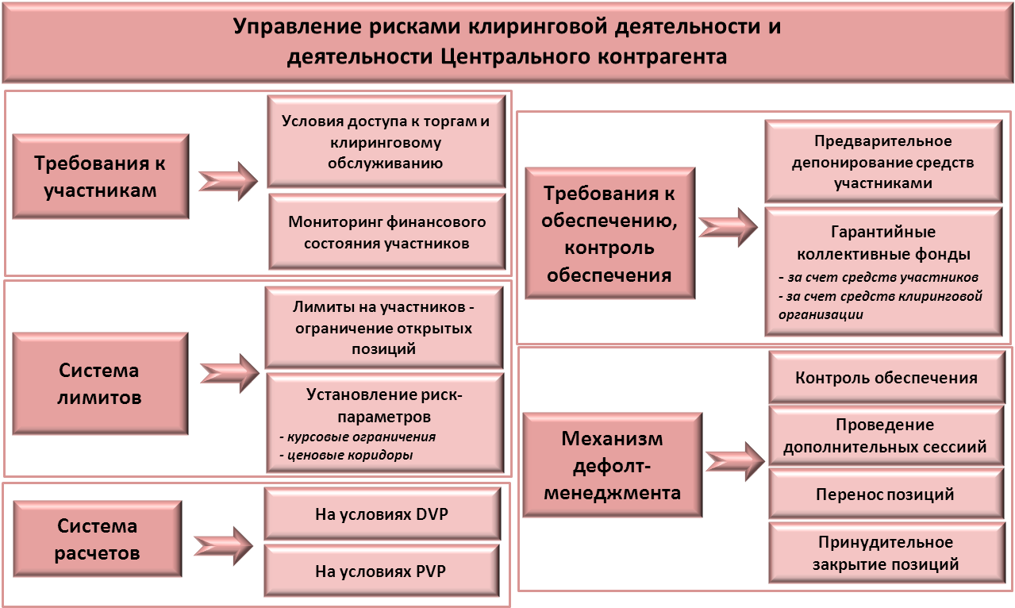

***Гарантийный фонд (Фонд покрытия рисков)***

Механизм обеспечения биржевых сделок на рынках Группы «Московская Биржа» предусматривает предварительное депонирование участниками торгов и клиринга денежных средств или иного имущества, которое может быть использовано для исполнения обязательств по сделкам, формирование коллективных (гарантийных) фондов за счет взносов участников рынков и клиринговой организации, а также использование собственных средств ЗАО АКБ «Национальный Клиринговый Центр». Размер взноса в Гарантийный фонд валютного рынка (Фонд покрытия рисков) составляет 80 000 (восемьдесят тысяч) долларов США.

С целью обеспечения дополнительной защиты взносов в Гарантийный фонд добросовестных участников клиринга в 2012 году внесены изменения в очередность использования средств Гарантийного фонда. Использование взносов добросовестных участников клиринга теперь осуществляется только в случаях превышения совокупной задолженности недобросовестных участников клиринга перед НКЦ определенного максимально допустимого размера, в настоящее время равного 18 000 000 USD (размер Гарантийного фонда на 1 января 2013 года составил 17 920 000 USD). Размер Фонда на срочном рынке (Страховой фонд срочного рынка FORTS и сектора рынка STANDARD) в конце 2012 года составлял 1, 3 млрд. руб.

В соответствии с международными рекомендациями уровень покрытия риска клиринговой организации - центрального контрагента за счет средств коллективных гарантийных фондов считается достаточным, если одновременно или в течение короткого промежутка времени может быть покрыт максимальный риск по не менее, чем двум дефолтным позициям, одна из которых – крупнейшая, другая – типовая. НКЦ ориентируется на покрытие максимального риска вследствие дефолта любых 2-3 участников фонда, что превышает требования указанных международных рекомендаций.

Участие в Гарантийном фонде не является обязательным. Внесение взноса (коллективного клирингового обеспечения) в Гарантийный фонд позволяет Участнику клиринга увеличить свой Единый лимит без дополнительного внесения индивидуального клирингового обеспечения. Размер лимита, обеспеченного средствами фонда, устанавливается для каждого участника фонда в размере до 288 млн. руб.

Гарантийный фонд биржевого валютного рынка позволяет снизить маржинальные требования к его участникам при заключении сделок в пределах установленных им лимитов, обеспеченных средствами Фонда. При этом ЗАО АКБ «Национальный Клиринговый Центр» принимает риски, связанные с возможным неполным покрытием валютного риска в случае массовых дефолтов. Лимиты участников, обеспеченные средствами Фонда, пересматривались ежеквартально.

В целях покрытия рисков Банка на срочном рынке создан Страховой фонд за счет взносов участников клиринга, зависящих от объема их риска. Лимит ответственности клирингового центра по сделкам на срочном рынке ограничен размером Гарантийного фонда. Оба эти инструмента, дополнительно к индивидуальному клиринговому обеспечению, существенно ограничивают риски центрального контрагента в случае неисполнения участником торгов обязательств по сделкам с частичным обеспечением**.**

На фондовом рынке в отчетном периоде риски НКЦ покрывались с помощью механизма полного преддепонирования денежных средств/ценных бумаг для обеспечения исполнения обязательств.

***Процедуры дефолт – менеджмента***

НКЦ различает неисполнение участником маржинальных требований и неисполнение обязательств по сделкам. В случае неисполнения маржинальных требований на всех рынках с частичным обеспечением осуществляется принудительное закрытие позиций участника клиринга – должника. На всех рынках с частичным обеспечением в случае неисполнения участником обязательств по сделкам осуществляется перенос даты исполнения обязательств участника клиринга - дефолтера на следующий рабочий день (путем заключения сделки своп / репо с НКЦ). Конкретные процедуры и мероприятия по урегулирования неисполненных маржинальных требований и обязательств по сделкам определяются правилами клиринга соответствующих рынков.

На валютном рынке НКЦ применяет эффективные механизмы проведения дополнительных сессий. Использование дополнительных сессий (1 или 2 типов) позволяет не только обеспечить исполнение НКЦ своих обязательств перед добросовестными участниками клиринга, но и максимально снизить издержки участников клиринга, нарушивших свои обязательства.

В зависимости от ситуации с недобросовестным участником клиринга ЗАО АКБ «Национальный Клиринговый Центр» проводит дополнительные сессии 1 или 2 типа:

* дополнительная сессия 1 типа проводится с целью принудительной ликвидации позиций участника клиринга в случае неисполнения им маржинального требования установленный срок;
* дополнительная сессия 2 типа проводится с целью «переноса» на следующий день неисполненных обязательств и требований участников клиринга по сделкам. Перенос осуществляется путем заключения сделок SWAP между недобросовестным участником клиринга и НКЦ.

В случае неисполнения обязательств участником на одном из биржевых рынков Клиринговый центр не имеет право закрытия позиций участника-дефолтера на других рынках.

На всех биржевых рынках по сделкам с частичным предварительным обеспечением установлен единый порядок использования средств обеспечения и ресурсов НКЦ в случае неисполнения участником своих обязательств, предусматривающий использование средств индивидуального клирингового обеспечения участника и средств коллективного клирингового обеспечения. Для завершения расчетов на валютном рынке и денежном рынке РЕПО с центральным контрагентом в случае недостаточности этих источников используются собственные средства НКЦ. На срочном рынке FORTS и фондовом рынке Standard Клиринговый центр осуществляет процедуру принудительного распределения убытков участника-дефолтера по добросовестным участникам («размазывание позиций»).

Ниже приведены применяемые техники урегулирования дефолта, предусматривающие следующий порядок использования средств, обеспечивающих исполнение обязательств по заключенным биржевым сделкам.

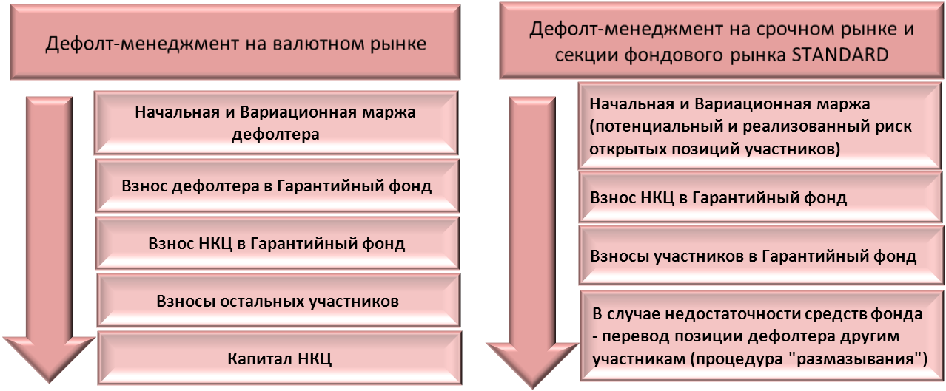

***Управление рисками собственных операций.***

ЗАО АКБ «Национальный Клиринговый Центр» как кредитная организация, совмещающая выполнение традиционных банковских операций с функциями клиринговой организации и центрального контрагента, придерживается максимально консервативной политики по формированию активов. Основные элементы управления рисками, возникающими при осуществлении банковской /казначейской деятельности, включают:

* управление портфелем активов и пассивов;
* мониторинг финансового состояния контрагентов;
* установление лимитов;
* формирование резервирование для покрытия рисков;
* отказ от принятия отдельных видов рисков.

Инвестиционная деятельность регламентировалась «Положением о критериях (принципах) формирования инвестиционных активов ЗАО АКБ «Национальный Клиринговый Центр», утвержденным Наблюдательным советом Банка, устанавливающим критерии выбора контрагентов и инструментов при размещении временно свободных денежных средств, а также сроки размещения с учетом рыночной ликвидности инструментов.

***Критерии формирования инвестиционных активов***

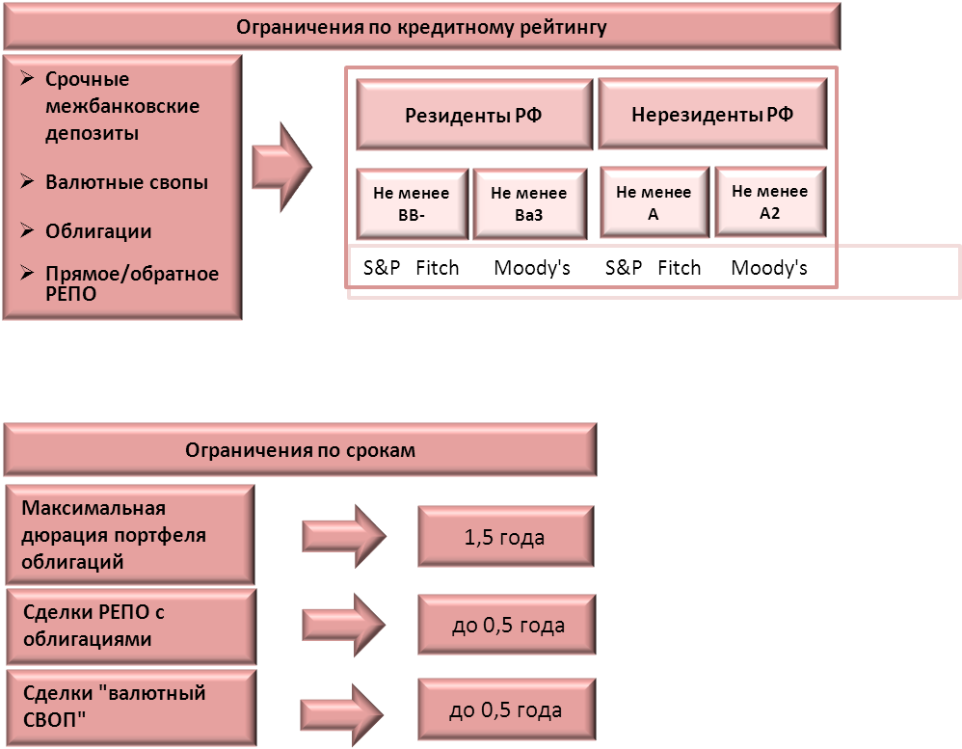

По состоянию на 01.01.2013 в структуре активов Банка превалировали средства, размещенные на корсчетах в других банках (57,1%), преимущественно в крупных иностранных банках и наиболее надежных российских банках, вложения в долговые обязательства российских государственных и корпоративных эмитентов (21,6%) и в Банке России (2,0%). Наибольший объем средств размещен на корсчетах в JP Morgan Chase Bank и его дочерних компаниях в связи с выполнением им функций расчетного банка ЗАО АКБ «Национальный Клиринговый Центр», как центрального контрагента на биржевом валютном рынке Группы «Московская Биржа».

Кредитное качество активов ЗАО АКБ «Национальный Клиринговый Центр» в 2012 году поддерживалось на высоком уровне. Распределение активов по международным кредитным рейтингам по классификации S&P характеризуется следующими данными:

01.01.2013 01.01.2012

- активы, имеющие рейтинг не хуже «А» 37,4% 42,6%

- активы, имеющие рейтинг не хуже «ВВВ-» 52,0% 43,3%

Практически весь объем активов ЗАО АКБ «Национальный клиринговый центр», подлежащих резервированию, по состоянию на 01.01.2013 классифицирован в первую (высшую) категорию качества, размер сформированных резервов составлял 21,0 млн. руб. или 0,16% к капиталу Банка. Благодаря высокому качеству активов, показатель достаточности капитала (Н1) ЗАО АКБ «Национальный Клиринговый Центр» на 01.01.2013 составлял 16,55%, при регулятивном минимуме в 10%, что наглядно подтверждает финансовую устойчивость Банка.

Контроль кредитного качества участников клиринга и контрагентов по собственным активным операциям осуществлялся с помощью системы внутреннего рейтингования:

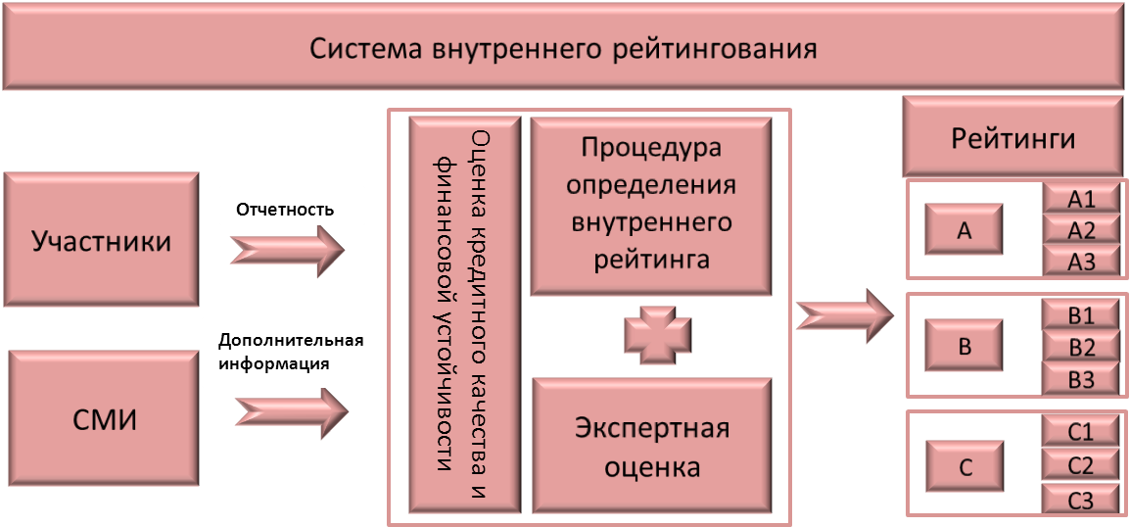

Экспертная (качественная) оценка контрагента применялась с учетом информации о составе собственников, развитии бизнеса контрагента, его рыночных позициях на отдельных сегментах рынка, динамике стоимости акций, эмитентами которых он является, информации о кредитной истории, в том числе по сделкам на биржевых рынках Группы «Московская Биржа» и другой значимой информации, предусмотренной Методикой определения ЗАО АКБ «Национальный Клиринговый Центр» внутренних рейтингов контрагентов.

Внутренние рейтинги являлись универсальным инструментом для мониторинга контрагентов, оперативного реагирования на ухудшение их финансового состояния, а также использовались в целях лимитирования активных операций и формирования ЗАО АКБ «Национальный Клиринговый Центр» резервов на возможные потери по операциям, несущим кредитный риск.

Важнейшим элементом контроля рисков, возникающих при размещении временно свободных денежных средств, является система лимитов, ограничивающих объем принимаемых НКЦ экономических рисков на уровне, соответствующем регулятивным требованиям Банка России и требованиям «Положением о критериях (принципах) формирования инвестиционных активов ЗАО АКБ «Национальный Клиринговый Центр».

Консервативная политика по размещению средств способствовала поддержанию уровня ликвидности, достаточного для выполнения платежных обязательств ЗАО АКБ «Национальный Клиринговый Центр», в первую очередь как центрального контрагента. Управление ликвидностью направлено на обеспечение способности Банка своевременно и в полном объеме выполнять свои обязательства как в нормальных рыночных условиях, так и в непредвиденных чрезвычайных ситуациях без возникновения неприемлемых убытков и риска нанесения ущерба деловой репутации.

В течение 2012 года обязательные для кредитных организаций нормативы ликвидности выполнялись ЗАО АКБ «Национальный Клиринговый Центр» с существенным запасом, как это показано в приводимой ниже таблице:

***Таблица 1. Выполнение нормативов ликвидности***



Ежемесячный мониторинг показателей ликвидности в разрезе сроков погашения требований и обязательств свидетельствует об отсутствии дефицита ликвидности в 2012 году на всех сроках, минимальный коэффициент ликвидности не снижался ниже уровня 3% на сроке «до 30 дней».

***Показатели риска ликвидности в разрезе сроков погашения активов и обязательств.***

**на 01.01.2013** **на 01.01.2012**

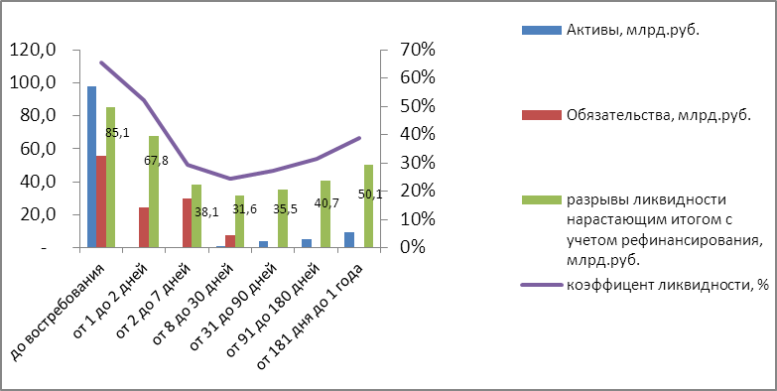

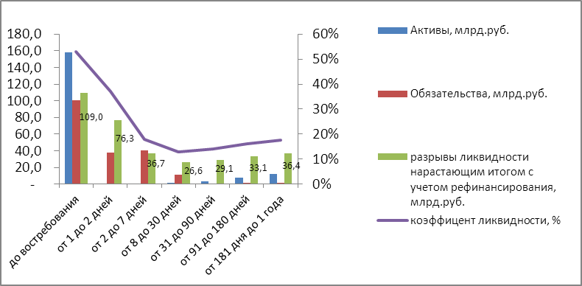

Управления рыночным риском (валютным, процентным и ценовым) осуществлялось в направлении оптимизации соотношения риск/доходность, минимизации потерь при реализации неблагоприятных событий и снижения величины отклонений фактического финансового результата от ожидаемого. В целях ограничения рыночного риска ЗАО АКБ «Национальный Клиринговый Центр» отдает приоритет вложениям в финансовые инструменты с фиксированными процентными ставками, а при совершении операций с ценными бумагами – менее волатильным, более ликвидным и доходным финансовым инструментам. Оценка рыночного риска происходила с применением регулятивного метода (расчет размера рыночного риска в соответствии с Положением Банка России от 14 ноября 2007г. №313-П «О порядке расчета кредитными организациями величины рыночного риска») и внутренних моделей Банка (показатель VaR c доверительной вероятностью 99% на сроке в 10 дней).

Суммарная открытая валютная позиция ЗАО АКБ «Национальный клиринговый центр» в результате отказа от целенаправленного принятия валютных рисков в целях извлечения потенциального дохода от валютной переоценки поддерживается на минимальном уровне.

Количественная оценка ценового (фондового) риска выполнялась в разрезе каждого выпуска ценных бумаг, групп ценных бумаг (государственных облигаций, облигаций субъектов Российской Федерации, корпоративных облигаций) и суммарно по портфелю. Осуществлялась оценка чувствительности стоимости портфеля ценных бумаг к изменению процентной ставки (PV01), расчет коэффициента Шарпа и дюрации портфеля ценных бумаг.В течение 2012 года портфель ценных бумаг Банка оставался высоколиквидным, доходным и надежным (в условиях спокойной рыночной ситуации), соответствовал ограничениям, наложенным критериями формирования инвестиционных активов и инвестиционной декларацией ЗАО АКБ «Национальный Клиринговый Центр».

Управление процентным риском реализуется посредством регулярного мониторинга изменения рыночных ставок, оценки чувствительности активов и пассивов к изменению процентных ставок и влияния этих изменений на доходность. Расчет процентного риска производится с помощью гэп-анализа активов и пассивов ЗАО АКБ «Национальный клиринговый центр».

***Динамика рыночных рисков в 2012 году (оценка на основе внутренних моделей Банка)***

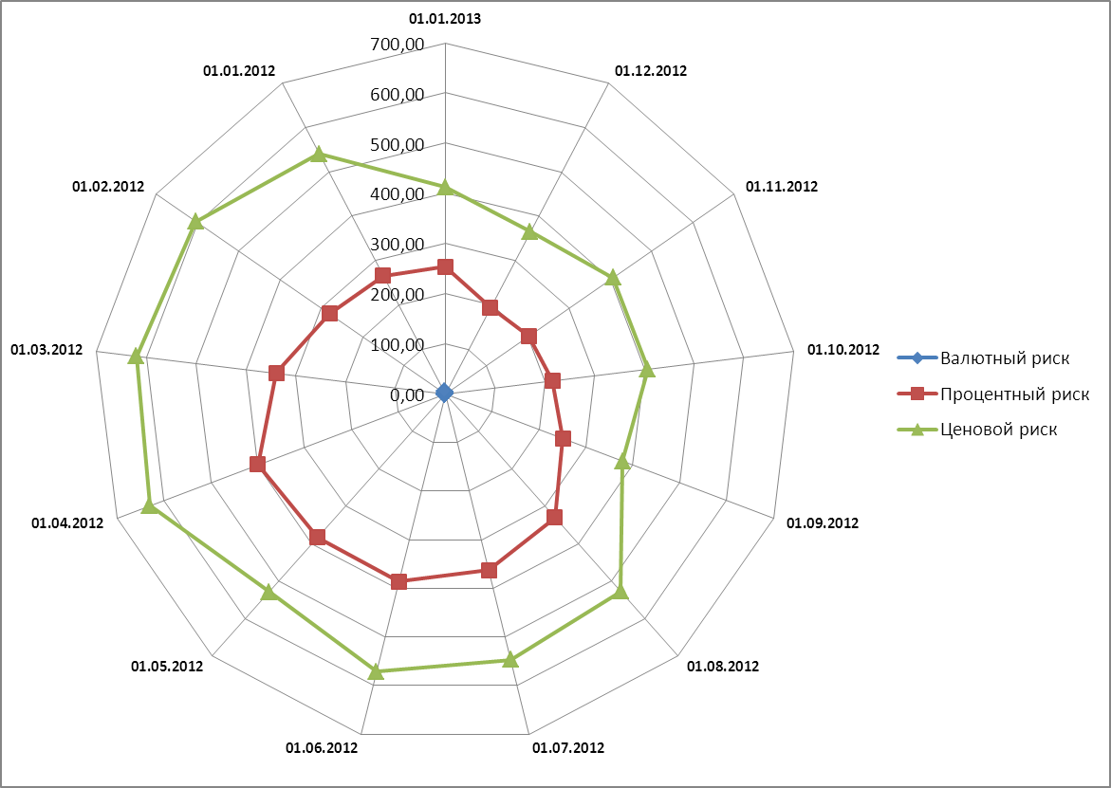

Величина принятого рыночного риска оценивалась как не создающая потенциальных потерь, угрожающих финансовой устойчивости Банка. В течение 2012 года величина принятых рисков не превышала следующих значений:



***Операционный риск***

Специфика деятельности НКЦ как клирингового центра и центрального контрагента в 2012 году на биржевых рынках Группы «Московская Биржа» определялась происшедшей консолидацией торговых площадок, увеличением числа торгуемых инструментов и, как следствие, значительным ростом заключаемых биржевых сделок и расчетных операций, что создавало дополнительную нагрузку на осуществляемую систему мер по управлению операционным риском.

Операционный риск нивелировался, прежде всего, за счет использования существующих и внедрения новых надежных технических средств биржевой инфраструктуры, информационных и технологических систем, контроля отлаженных и хорошо зарекомендовавших себя процедур проведения операций, высокой квалификации сотрудников. Ключевые информационные системы НКЦ обеспечены резервными каналами и мощностями, в Банке организовано надлежащее хранение информации в электронных архивах.

Система управления операционным риском НКЦ предусматривает сбор и регистрацию информации о рисковых событиях и связанных с ними возможных убытках, оценку размера принимаемого риска, определение величины капитала, резервируемого на его покрытие, наличие планов непрерывности деятельности Банка, четких регламентов проведения операций, разрабатываемых с учетом результатов анализа развития и последствий возможных нештатных ситуаций.

В дополнение к анализу информации о рисковых событиях НКЦ с 2012 года регулярно проводит самооценку потенциальных операционных рисков. По результатам самооценки выявляются ключевые операционные риски Банка и разрабатываются мероприятия по их снижению.

Являясь клиринговой организацией-центральным контрагентом, которая призвана играть на финансовом рынке важную стабилизирующую роль, НКЦ отдает себе отчет в том, что одним из императивов его деятельности является необходимость быть готовым к возникновению событий, которые могут привести к приостановке обычных операционных процедур. Для обеспечения надлежащего уровня готовности к быстрому реагированию на такой возможный сценарий развития ситуации НКЦ, действуя в соответствии с Положением Банка России от 16.12.2003г. № 242-П «Об организации внутреннего контроля в кредитных организациях и банковских группах» (пункт 3.7.), разработан «План обеспечения непрерывности и восстановления деятельности при возникновении непредвиденных обстоятельств». В результате в Банке внедрена отвечающая международным стандартам модель системы обеспечения непрерывности бизнеса *«****P****lan-****D****o-****C****heck-****A****ct»*-«Планирование-Действие-Проверка-Корректировка», которая предусматривает меры по выполнению всех принятых на себя обязательств при возникновении чрезвычайной ситуации. В случае активации Плана обеспечения непрерывности бизнеса НКЦ сосредоточится на восстановлении и поддержании в краткосрочной перспективе самых критически важных бизнес процессов, в среднесрочной перспективе - некритичных процессов и в долгосрочном плане - всех процессов.

***Прочие риски***

Управление правовым риском в НКЦ осуществлялось на базе принципа распределения полномочий и ответственности Наблюдательного совета, Председателя Правления, Правления, а также иных органов управления, отдельных подразделений и сотрудников. Указанное распределение полномочий закреплено в Уставе, Положениях о Наблюдательном совете, Правлении, Комитете по управлению активами, Комитете по рискам при Правлении Банка, а также в положениях о структурных подразделениях и должностных инструкциях сотрудников.

В НКЦ в отчетном году назначен Ответственный сотрудник за управление правовым риском, который наряду с решением других задач координирует работу по своевременному доведению до структурных подразделений и сотрудников Банка требований законодательства Российской Федерации, нормативных актов Банка России и иных органов государственной власти, а также внутренних нормативных документов Банка. Кроме того Ответственный сотрудник совместно с другими структурными подразделениями осуществляет мониторинг и оценку рисковых событий с целью выработки предложений для принятия, в случае необходимости, мер по поддержанию правового риска на приемлемом уровне. Для оптимизации процесса управления правовым риском разработаны типовые формы договоров и иных документов. Юридическое управление, а также иные подразделения НКЦ в пределах своей компетенции осуществляли текущий контроль за соответствием документов требованиям законодательства Российской Федерации.

Управление риском потери деловой репутации осуществлялось в соответствии с письмом Банка России № 92-т от 30 июня 2005 года «Об организации управления правовым риском и риском потери деловой репутации в кредитных организациях и банковских группах», а также на основании Положения об управлении риском потери деловой репутации и соответствующих внутренних документов, определяющих порядок проведение этой работы ответственными лицами, взаимодействие структурных подразделений с целью постоянного мониторинга внешних и внутренних факторов возникновения и принятия мер по минимизации этих рисков. Для координации работы по управлению этим видом риска в НКЦ назначен Ответственный сотрудник, который осуществляет мониторинг и оперативную оценку рисковых событий, готовит ежеквартальную аналитику по прямым и опосредованным репутационным угрозам, возникающим в информационном пространстве в отношении Банка и его акционера. Ситуация с управлением риском потери деловой репутацией регулярно докладывается коллегиальному и единоличному органам управления НКЦ с целью принятия, когда это необходимо, соответствующих решений.

В работе по управления правовым риском и риском потери деловой репутации повышенное внимание уделялось анализу замечаний и предложений участников клиринга и контрагентов, для чего, в числе других каналов, активно использовалась возможность размещенной на сайте Банка «Книги жалоб и предложений». Кроме того осуществлялись мероприятия, направленные на предотвращение возникновения ситуаций, способных повлечь за собой применение к НКЦ мер воздействия со стороны органов регулирования и надзора, возникновение судебных исков.

**Стресс-тестирование**

Неотъемлемой частью осуществлявшейся в 2012 году системы риск-менеджмента ЗАО АКБ «Национальный Клиринговый Центр» являлось стресс-тестирование принимаемых Банком рисков, с целью проверки его готовности к экстремальным рыночным ситуациям и повышения обоснованности принимаемых руководством Банка стратегических и оперативных решений.

Стресс-тестированию подлежат:

* экономические риски банковских операций;
* специфический риск НКЦ как клиринговой организации и центрального контрагента на биржевых рынках.

Стресс-тестирование проводилось с использованием исторических шоков и сформированных гипотетических сценариев. При проведении стресс-тестирования использовался анализ чувствительности активов и пассивов к изменению факторов риска (обменного курса валюты, процентных ставок, волатильность цены финансовых инструментов) с применением современных эконометрических методов. Анализ позволяет оценить в комплексе влияние «наихудшей» комбинации ряда факторов риска при их одновременном воздействии.

Система стресс-тестирования финансовой устойчивости ЗАО АКБ «Национальный Клиринговый Центр» включает:

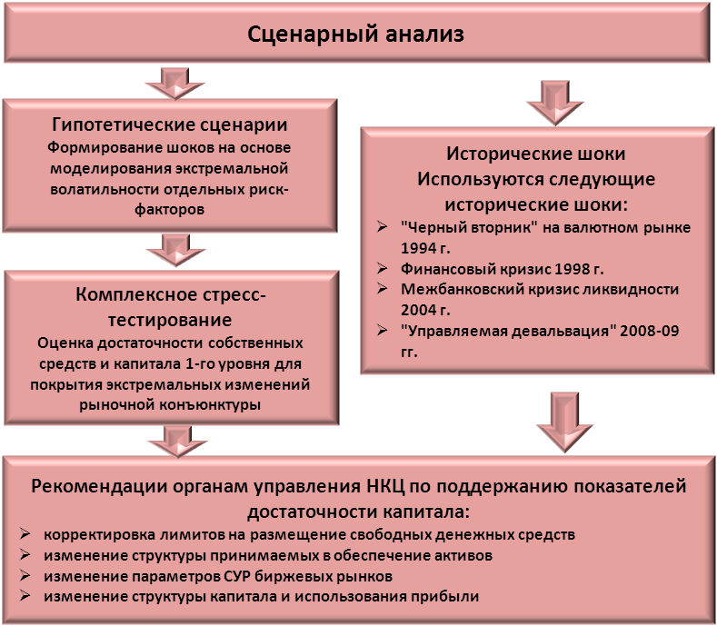

Расчетное значение показателя достаточности регулятивного капитала (Н1) при критическом сценарии стресс-теста на 01.01.2013 составило 12,36% при нормативно установленном значении 10% и фактическом значение норматива – 16,55%. Итоги стресс-тестирования, проводимого в 2012 году, свидетельствуют о способности ЗАО АКБ «Национальный Клиринговый Центр» сохранить общую финансовую устойчивость, определяемую через достаточность источников покрытия рисков, в условиях любых смоделированных шоков и их сочетания.

***Совершенствования системы управления рисками***

Совершенствование системы управления рисками (СУР) в 2012 году осуществлялось с учетом новаций в российском законодательстве, касающихся организации клиринговой деятельности в Российской Федерации, международных стандартов деятельности для системно значимых инфраструктурных организаций, а также изменений в области регулирования российских банков, выполняющих специализированные функции ЦК.

Вступившим в силу с 01.01.2012 законом РФ №7-ФЗ «О клиринге и клиринговой деятельности» определены правовые основы государственного регулирования и контроля клиринговой деятельности в России, в том числе основные требования к ЦК, получившим аккредитацию на выполнение указанных функций. ЗАО АКБ «Национальный клиринговый центр» принимал активное участие в обсуждении с Банком России подходов к оценке рисков в деятельности банков, выполняющих функции центрального контрагента. Это нашло отражение во вступившей в силу с 01.01.2013 года новой регуляции Банка России в части обязательных нормативов деятельности кредитных организаций, предусматривающей специальный (минимальный) режим оценки рисков участников рынков по сделкам с квалифицированным ЦК. Внедрение этих подходов обеспечивает для участников рынков лучшие условия с точки зрения рисков их деятельности при использовании биржевых механизмов, а не операций на двусторонней основе на внебиржевом рынке.

**8.Технологическая платформа**

Основными требованиями к технологической платформе ЗАО АКБ «Национальный Клиринговый Центр») были и остаются требования по обеспечению ее надежности, отказоустойчивости и быстродействия на уровне, отвечающем мировым стандартам, а также по возможности быстрой адаптации к изменяющимся потребностям как рынков Группы, так и требований банковского законодательства.

В 2012 году продолжалась работа по поддержанию стабильно надежного функционирования программно-технического комплекса НКЦ. Коэффициент доступности наиболее критичных для бизнеса НКЦ систем автоматизированной обработки данных в 2012г. составил 99,98%. Выполнен большой объем работ по автоматизации процессов, связанных с внедрением новых услуг и изменениями, происходящими в инфраструктуре рынков Группы «Московская Биржа».

Одним из основных проектов в отчетном году в целом для НКЦ и для Департамента информационных технологий в частности стал проект по переводу клиринга и внедрению центрального контрагента еще на одном рынке Группы - срочном. Задача автоматизации бухгалтерского учета по сделкам центрального контрагента потребовала специализированного решения, которое позволило бы выполнять автоматизированную обработку более 500 000 сделок на Срочном рынке, квалифицированных как сделки с произвольными финансовыми инструментами – Сделки ПФИ за приемлемое время. В рамках проводимой технической политики нацеленной на независимость работы рынков Группы было принято решение о разработке специализированного модуля Системы Центрального контрагента – модуля сделок на Срочном рынке (ЦК СР). При этом использовались опробованные ранее и хорошо зарекомендовавшие себя технологические решения, такие как: трехзвенная архитектура системы и предварительная агрегация проводок по сделкам в ЦК СР.

Для осуществления проекта по переводу клиринга Срочного рынка в НКЦ также потребовалась модернизация ИБС "Центавр Омега" связанная с обработкой агрегированных данных по сделкам ЦК на срочном рынке Группы «Московская Биржа» и дальнейшем формированием корректной банковской отчетности. В рамках развития ИБС «Центавр Омега»:

* внедрен модуль расширения функциональности «Учет операций Центрального контрагента на Срочном рынке FORTS»;
* внедрен модуль «Управление резервами», позволивший автоматизировать формирование перечня элементов расчетной базы резерва согласно положениям ЦБ РФ №254-П и №283-П;
* установлено 984 обновлений ИБС «Центавр Омега»;
* количество пользователей ИБС «Центавр Омега» на конец 2012 г. увеличилось до 74 пользователей;
* на постоянной основе выполнялось внедрение обновлений в соответствии с заявками пользователей и распоряжениями/указаниями контролирующих органов;
* в результате проведенной оптимизации предварительной обработки данных и внедрению механизма агрегации данных на Валютном рынке Группы, количество транзакций в ИБС «Центавр Омега» за 2012 год по сравнению с 2011 годом уменьшилось. Такой подход позволил увеличить скорость обработки данных в ИБС «Центавр Омега». Сравнение объемов наиболее значимых для скорости обработки данных показано на рис. 1.

Рис.1

В связи с решением Банка России о включении НКЦ в перечень кредитных организаций, влияющих на валютный и денежный рынки, внедрен в эксплуатацию программно-аппаратный комплекс подготовки и передачи в ЦБ сведений «Отчет об операциях на валютных и денежных рынках».

Также с целью выполнения требований Налогового кодекса РФ и Положения Банка России от 29.12.2010 г. № 365-П внедрен в эксплуатацию программно-аппаратный комплекс подготовки и передачи сведений в уполномоченный орган Федеральной налоговой службы.

Для бесперебойного обеспечения решения задач казначейства организована резервная площадка комплекса THOMSON REUTERS DEALING по адресу Ср.Кисловский пер., д.1/13 и программно-аппаратная платформа для комплекса THOMSON REUTERS DEAL TRACKER.

По сравнению с 2011 годом документооборот с ЦБ и Федеральными службами вырос на 16%. Изменение общего объема документооборота НКЦ с ЦБ и Федеральными службами представлен на рис.2 - 3.

Рис.2.

Рис.3

Основным направлением работ 2012г. в части обеспечения клиринга на валютном рынке было дальнейшее развитие Системы расчетов по валютным торгам. Здесь наиболее значимым проектом было введение новых инструментов с датой расчетов более чем через 6 месяцев и введение агрегации проводок по сделкам ЦК на Валютном рынке. Всего в отчетном периоде было внедрено 78 обновлений.

В 2012г. была продолжена работа по автоматизации фронт-офисных операций и было выполнено внедрение 6 модулей фронт-офисной системы «Навигатор»:

* Модуль «Ценные бумаги»;
* Модуль «Депозитные операции»;
* Модуль «Конверсионные операции»;
* Модуль «Загрузка из Bloomberg»;
* Модуль «Загрузка из MICEX»;
* Модуль «Загрузка из СБОНДС».

Также продолжалось развитие Подсистемы ЭДО НКЦ и системы Клиент-КлирингБанк. Количество участников Подсистемы ЭДО НКЦ достигло 931, а ежедневный документооборот в системе – более 1500 единиц в день.

В рамках создания новых офисов НКЦ были выполнены работы по подготовке помещений для размещения сотрудников НКЦ, перемещению и подключению техники в составе:

* офис на Спартаковской дом 12 - 35 компьютеров и 7 принтеров для организации 18 рабочих мест;
* офис на Воздвиженке дом 4/7 стр.1 - 37 компьютеров и 5 принтеров для организации 23 рабочих мест.

Кроме этого в здании по адресу улица Спартаковская, дом 12 оборудованы помещения и развернуты:

* серверный комплекс для систем автоматизированной обработки данных используемых подразделениями, размещенными в этом офисе;
* резервные специализированные комплексы;
* резервные рабочие места сотрудников НКЦ в соответствии с Планом ОНиВД.

В 2012 году ДИТ НКЦ принял активное участие в процессе сертификации Банка по международному стандарту ISO 9001. В процессе аудиторских проверок по соответствию Банка ISO 9001, выполняются все требования аудиторов касающиеся информационных технологий.

Продолжается внедрение сервисов системы управления базами данных (СУБД) ORACLE, на которой функционируют 9 информационных систем банка. Внедрена система дополнительного, визуального, программно-аппаратного мониторинга Spotlight для мониторинга работы СУБД и система «ADVANCED HOST MONITOR» для программно-аппаратного мониторинга работоспособности программно-технического комплекса НКЦ.

В отчетном году. все системы автоматизированной обработки данных были приведены в соответствие с законом «О клиринге и клиринговой деятельности» и Положением 385-П. Это потребовало выполнение большого объема работ по доработкам и тестированию, а так же разработки технологии перехода на новые счета бухгалтерского учета.

**9.Основные финансовые результаты**

|  |  |  |  |
| --- | --- | --- | --- |
| ***Основные финансовые результаты деятельности НКЦ по состоянию на 01.01.2013(в тыс. рублей)*** | | | |
|  | |
|  | |
| |  |  | | --- | --- | | **Чистые доходы, всего,** | **5 645 872** | | в том числе: |  | | чистые процентные доходы | 3 866 364 | | комиссионные доходы | 2 555 170 | | **Операционных расходы** | **1 054 756** | | **Прибыль до налогообложения** | **4 591 116** | | **Начисленные (уплаченные) налоги** | **1 073 426** | | **Прибыль после налогообложения** | **3 517 690** | | **Чистые активы** | **212 137 254** | | **Собственные средства (капитал)** | **13 501 400** | |  | | | | | | | | |
|  | | | |
|  | | |  |
|  | |  |  |
|  | |  |  |
|  | |  |  |
|  | |  |  |
|  | |  |  |
|  | |  |  |
|  | |  |  |
|  | |  |  |
|  | |  |  |
|  | |  |  |
|  | |  |  |
|  | |  |  |

|  |  |  |  |
| --- | --- | --- | --- |
| ***Динамика изменения финансовых результатов*** | | | |
|  | **изменение 2012/2011** | **2012** | **2011** |
| Процентный доход |  | 4 138 955 | 2 761 516 |
| Процентный расход |  | 270 200 | 328 145 |
| **Чистые процентные доходы** | **159%** | **3 868 755** | **2 433 371** |
| Резервы под обесценение активов |  | - 2 391 | - 16 903 |
| **Чистые процентные доходы после создания резерва на возможные потери** | **160%** | **3 866 364** | **2 416 468** |
| Комиссионный доход за клиринговое обслуживание | **271%** | 2 555 170 | 943 670 |
| Комиссионный расход | **192%** | 66 827 | 34 806 |
| Чистый (убыток)/прибыль по операциям с финансовыми активами, отражаемыми по справедливой стоимости через прибыли или убытки |  | - 65 136 | 1 199 |
| Чистый доход от операций с ценными бумагами, удерживаемыми до погашения |  | - 6 261 | - 10 078 |
| Чистый доход от операций с ценными бумагами, имеющимися в наличии для продажи |  | - 676 011 | - 285 078 |
| Чистый доход от операций с иностранной валютой |  | 227 829 | 91 734 |
| Чистый доход от переоценки иностранной валюты |  | - 204 132 | - 55 864 |
| Прочие доходы |  | 12 042 | 1 591 |
| ЧИСТЫЕ ДОХОДЫ | **184%** | 5 645 872 | 3 066 748 |
| ОПЕРАЦИОННЫЕ РАСХОДЫ | **166%** | 1 054 756 | 634 635 |
| ПРИБЫЛЬ ДО НАЛОГООБЛОЖЕНИЯ | **189%** | 4 591 116 | 2 432 113 |
| Начисленные (уплаченные) налоги |  | 1 073 426 | 515 270 |
| **ЧИСТАЯ ПРИБЫЛЬ** | **184%** | **3 517 690** | **1 916 843** |

|  |  |  |  |  |  |  |  |  |  |  |  |  |  |  |  |
| --- | --- | --- | --- | --- | --- | --- | --- | --- | --- | --- | --- | --- | --- | --- | --- |
| ***Динамики роста собственных средств (капитала)*** | | | | | | | | |  | |  | | |  | |
|  | | | | | | | |  | |  | |  |  | |  | |  |  |
| |  | | --- | |  | | | | | | | | |  | |  | |  |  | |  | |  |  |
|  | | | | | | | |  | |  | |  |  | |  | |  |  |
|  | | | | | | | |  | |  | |  |  | |  | |  |  |
|  | | | | | | | |  | |  | |  |  | |  | |  |  |
|  | | | | | | | |  | |  | |  |  | |  | |  |  |
|  | | | | | | | |  | |  | |  |  | |  | |  |  |
|  | | | | | | | |  | |  | |  |  | |  | |  |  |
|  | | | | | | | |  | |  | |  |  | |  | |  |  |
|  | | | | | | | |  | |  | |  |  | |  | |  |  |
|  | | | | | | | |  | |  | |  |  | |  | |  |  |
|  | | | | | | | |  | |  | |  |  | |  | |  |  |
|  | | | | | | | |  | |  | |  |  | |  | |  |  |
|  | | | | | | | |  | |  | |  |  | |  | |  |  |
|  | | | | | | | |  | |  | |  |  | |  | |  |  |
|  | | | | | | | |  | |  | |  |  | |  | |  |  |
|  | | | | | | | |  | |  | |  |  | |  | |  |  |
|  | | | | | | | |  | |  | |  |  | |  | |  |  |
|  | | | | | | | |  | |  | |  |  | |  | |  |  |
|  | | | | | | | |  | |  | |  |  | |  | |  |  |
|  | | | | | | | |  | |  | |  |  | |  | |  |  |
|  | | | | | | | |  | |  | |  |  | |  | |  |  |
|  | | | | | | | |  | |  | |  |  | |  | |  |  |
|  | | | | | | | |  | |  | |  |  | |  | |  |  |
| ***Динамики изменения собственных средств и основных показателей, включаемых в расчет (в тыс. рублей)*** | | | | | | | |  | |  | |  |  | |  | |  |  |
|  | | | | | | | |  | |  | |  |  | |  | |  |  |
|  | **2007** | **2008** | **2009** | **2010** | **2011** | **2012** |
| **Капитал** | **715 875** | **2 131 622** | **4 251 640** | **8 126 112** | **9 999 913** | **13 501 400** |
| **Нераспределенная прибыль** | **15 258** | **373 478** | **937 956** | **1 738 448** | **3 615 799** | **7 034 380** |
| **Уставный капитал** | **700 000** | **1 735 000** | **1 735 000** | **4 435 000** | **6 170 000** | **6 170 000** |

**10.** **О соблюдении Кодекса корпоративного поведения**

В отчетный период НКЦ уделяло значительное внимание повышению уровня корпоративного управления, рассматривая его как один из важнейших инструментов, способствующих достижению поставленных перед Банком стратегических задач.

В этой работе НКЦ стремиться следовать лучшей практике и стандартам корпоративного управления, отдавая себе отчет в том, что позитивная динамика на данном направлении является непременным условием для достижения успехов в финансово-хозяйственной деятельности, обеспечения внедрения новых проектов и развития деятельности Банка, в целом.

Принимаемые меры по развитию системы корпоративного управления НКЦ основаны на рекомендациях Кодекса корпоративного поведения, одобренного на заседании Правительства РФ от 28.11.2001 (Распоряжение ФКЦБ России от 04.04.2002 № 421/р), рекомендациях Банка России и Базельского комитета по банковскому надзору, признанных в международной практике принципах корпоративного управления, а также на разработанных Организацией экономического сотрудничества и развития (ОЭСР) и Европейской Ассоциацией клиринговых домов-центральных контрагентов (EACH) стандартах.

Корпоративное управление НКЦ представляет собой совокупность механизмов и корпоративных процедур, которые обеспечивают поддержание адекватного баланса между правами акционера и действиями Наблюдательного совета, исполнительных органов в процессе управления Банка.

Корпоративное поведение в НКЦ основано на уважении прав и законных интересов акционера и способствует эффективной деятельности, в том числе увеличению стоимости активов и поддержанию финансовой стабильности и прибыльности.

НКЦ придерживается следующих основных принципов Кодекса корпоративного поведения:

* практика корпоративного поведения обеспечивает акционеру реальную возможность осуществлять свои права, связанные с участием в НКЦ;
* акционер НКЦ обеспечен надежными и эффективными способами учета прав собственности на акции, а также возможностью свободного и быстрого отчуждения принадлежащих им акций;
* акционеру предоставлена возможность участвовать в управлении Банка путем принятия решений по наиболее важным вопросам деятельности на Общем собрании акционеров;
* акционер имеет возможность регулярно и своевременно получать полную и достоверную информацию об НКЦ, в том числе о его финансовом положении, результатах деятельности, а также о существенных фактах, затрагивающих финансово-хозяйственную деятельность.

Акционеру НКЦ обеспечен доступ к информации в соответствии с действующим законодательством Российской Федерации.

Практика работы Наблюдательного совета показывает высокий уровень вовлеченности его членов в стратегическое управление деятельностью НКЦ и эффективный контроль за деятельностью Правления и Председателя Правления Банка.

Наблюдательный совет сформирован из высокопрофессиональных менеджеров, обладающих необходимыми знаниями и компетенцией для решения долгосрочных стратегических задач развития НКЦ и имеющих значительный опыт работы в коллегиальных органах управления. Члены Наблюдательного совета в своей деятельности подотчетны акционеру НКЦ.

Для обеспечения принятия качественных и своевременных решений в области кадров и вознаграждений при Наблюдательном совете НКЦ создана Комиссия по кадрам и вознаграждениям.

Практика корпоративного управления в НКЦ обеспечивает Правлению и его Председателю возможность разумно, добросовестно, исключительно в интересах Банка осуществлять эффективное руководство текущей деятельностью, а также подотчетность этих органов Наблюдательному совету и Общему собранию акционеров. Правление и Председатель Правления организуют выполнение решений Общего собрания акционеров и Наблюдательного совета. Уставом ЗАО АКБ «Национальный Клиринговый Центр» предусмотрено право Наблюдательного совета приостановить полномочия Председателя Правления, назначаемого общим собранием акционеров.

В НКЦ осуществляется контроль за использованием конфиденциальной информации. Банк осуществляет своевременное раскрытие полной и достоверной информации, в том числе о финансовом положении, экономических показателях, структуре собственности и управления, исходя их принципов равенства прав всех заинтересованных лиц на получение информации, с учетом норм, установленных действующим законодательством.

НКЦ раскрывает финансовую отчетность в соответствии с российскими и международными стандартами. НКЦ также раскрывает дополнительную информацию о своей деятельности, которая может являться существенной для акционера, инвесторов и иных заинтересованных лиц, с соблюдением разумного баланса между открытостью Банка и защитой его коммерческих интересов.

Для раскрытия информации НКЦ использует наиболее удобные для адресатов средства и способы. Максимально возможный объем информации размещен на корпоративном интернет-сайте (www.nkcbank.ru). НКЦ раскрывает информацию также через средства массовой информации. Каждое существенное событие или действие НКЦ сопровождается выпуском пресс-релизов, распространяемых в СМИ.

Контроль финансово-хозяйственной деятельности НКЦ осуществляет Наблюдательный совет, Ревизионная комиссия, независимый аудитор и Служба внутреннего контроля Банка, которая в своей деятельности подотчетна Наблюдательному совету Банка. Независимый аудитор утверждается Общим собранием акционеров.

НКЦ придает большое значение своевременному предупреждению и справедливому урегулированию корпоративных конфликтов и стремится разрешать корпоративные конфликты на ранних стадиях их появления на основе переговоров и взаимных компромиссов участников конфликта, с учетом законных интересов всех участников.

Во внутренних документах НКЦ закреплены процедуры декларирования членами исполнительных органов НКЦ наличия конфликта интересов и обязательного информирования Наблюдательного совета о таких случаях. Данная практика позволяет повысить защищенность интересов акционеров.

В Банке ведется работа по совершенствованию внутренней нормативно-правовой базы, направленная на внедрение элементов наилучшей практики корпоративного управления в работу органов управления и контроля Банка.

**11.** **Кадровая политика**

***Организационная структура ЗАО АКБ «Национальный Клиринговый Центр»***

На 31.12.2012 г. структура ЗАО АКБ «Национальный Клиринговый Центр» включала 15 подразделений. Численность работников компании увеличилась на 11 чел. или на 10% по сравнению с предыдущим годом, и составила на конец 2012 года 118 человек.

В 2012 году перед НКЦ помимо операционных задач были поставлены проектные задачи, выполнение которых потребовало определенных изменений организационной структуры Банка. В частности, подразделение, обеспечивающее одно из профильных направлений деятельности, Департамент клиринга, было «усилено» специалистами из других компаний Группы «Московская Биржа». Это позволило выполнить проект обеспечения единого клиринга между фондовым и срочным рынками и рынком РЕПО. Для выполнения текущей деятельности, ряд других подразделений были укомплектованы высококвалифицированными специалистами, привлеченными с рынка труда*.*

***Политика в области мотивации и оплаты труда***

Работа с персоналом ЗАО АКБ «Национальный Клиринговый Центр» направлена на сохранение традиционной для компании ценности: уникальный опыт сотрудников - один из главных активов компании. В тоже время постоянное внедрение лучших мировых практик необходимо для выполнения поставленных задач в области политики вознаграждения и социальных выплат:

* повышение управляемости бизнеса, реализация стратегических целей компании;
* построение гибкой, сбалансированной системы базовых и дополнительных стимулов, согласованных со стратегическими целями компании;
* ориентирование на достижение лояльного отношения работника к компании, готовность проявлять инициативу и продуктивность труда;
* установление четкой связи с вкладом каждого работника, то есть . экономически оправданное соответствие между результатом работы, согласованное с целями компании и затратами на стимулирование.

Для достижения поставленных целей в первоочередном порядке в компании были модернизированы или разработаны и внедрены следующие процессы:

***Разработана и внедрена система грейдов (должностных разрядов):*** один из долгосрочных результатов, ожидаемый от реализации данного проекта — внедрение четких и понятных всем заинтересованным сторонам инструментов работы с персоналом.

Система грейдов позволила:

* привести уровень оплаты труда в «Национальном Клиринговом Центр» в соответствие с рыночным уровнем, опираясь на объективные критерии оценки;
* сохранить кадровый потенциал компании;
* устранить различия в подходах к вознаграждению и стимулированию работников, пришедших из других компаний Группы «Московская Биржа» или привлеченных с рынка труда.

***Модернизирована система мотивации и оплаты труда:*** для поддержания конкурентоспособного уровня оплаты труда работников, а также для предотвращения возможных скрытых внутренних «конфликтов» с вновь принятыми сотрудниками, фиксированное вознаграждение работников в начале отчетного периода было увеличено за счет перераспределения переменной части вознаграждения. В течение года в целях удержания высококвалифицированных работников проведен пересмотр заработных плат, в среднем по компании заработная плата увеличилась на 7%. Переменная часть вознаграждения в первую очередь стала зависеть от достижения компанией целей очередного периода (от выполнения корпоративных целей) и достижения каждым работником индивидуальных целей.

***Разработана и внедрена система управления компетенциями:*** внедрена корпоративная модель компетенций, на основании этой модели реализуется индивидуальный план развития каждого сотрудника. У руководства появился механизм трансляции работникам стандартов ожидаемого производственного поведения, у сотрудников появилось понимание, каких качеств не хватает и что необходимо изменить в своем поведении, для того чтобы достичь следующего уровня.

***Разработана и внедрена система управления эффективностью:*** внедрена целостная система оценки эффективности сотрудников, которая включает в себя не только оценку индивидуальной результативности каждого работника, но и достижение корпоративных целей и оценку корпоративных компетенций и ценностей.

***Социальная политика***

Основными целями социальной политики ЗАО АКБ «Национальный Клиринговый Центр» являются создание условий социальной защищенности работников и формирование благоприятного социально-психологического климата.

Компания продолжает сотрудничество в области добровольного медицинского страхования с одним из крупнейших универсальных страховщиков федерального уровня (и одним из лидеров российского рынка страхования). Корпоративные программы ДМС сформированы таким образом, что позволяют работникам включить в свой социальный пакет именно те медицинские услуги и выбрать именно те клиники, которые необходимы самому работнику и членам его семьи.

По результатам проведенного среди работников «Национального Клирингового Центра» опроса качество предоставляемых в прошлом году медицинских услуг и обслуживания в медицинских учреждениях получило высокие оценки.

***Обучение персонала***

На сегодняшний день все работники бизнес-подразделений ЗАО «Национальный Клиринговый Центр» имеют высшее профессиональное образование, а 13,5% работников второе высшее образование. Помимо этого трое работников окончили аспирантуру, еще двое имеют ученую степень кандидата наук. 71 работник имеет квалификационный аттестат ФСФР, что дает компании право на проведение различных видов деятельности на финансовом рынке.

Важной составляющей кадровой политики «Национального Клирингового Центра» остается внутрикорпоративная система дополнительного профессионального образования, предусматривающая обучение по актуальным вопросам деятельности компании. 20% работников НКЦ в 2012 году повысили свою квалификацию по направлениям:

* функционирование клиринговой организации и финансового рынка в целом;
* управление рисками.

Помимо этого, в компании проводилось децентрализованное обучение персонала по тематике, связанной с функциональной деятельностью отдельных подразделений.

В 2013 году кадровая политика ЗАО АКБ «Национальный Клиринговый Центр» нацелена на:

* сохранение и развитие уникальной корпоративной культуры;
* оптимизацию внутренних процессов в соответствии с требованиями внешней среды и на основе баланса интересов всех заинтересованных сторон: клиентов, акционеров и персонала;
* укрепление имиджа ЗАО АКБ «НКЦ» как одного из лучших работодателей на рынке труда.

1. В ЕГРЮЛ изменения, связанные с увеличением уставного капитала, внесены 18 января 2012 года